目录

一、实验目的 1

二、实验说明 1

三、设计方案 1

3.1 清楚每条指令的 $RTL$ 描述。 1

3.2 清楚每条指令的数据通路并画出整个CPU数据通路原理图。 1

3.3 对应的控制信号的状态并进行列表统计。 4

3.3.1ALUctr的设计 4

3.3.2控制器的设计 4

四、运行结果及分析 5

4.1 R- 型指令仿真结果及分析 5

4.1.1 R- add 指令 5

4.1.2 R- sub 指令 6

4.1.3 R- sll 指令 7

4.1.4 R- srl 指令 8

4.1.5 R- slt 指令 9

4.1.6 R- sltu 指令 11

4.1.7 R- xor 指令 13

4.1.8 R- or 指令 14

4.1.9 R- and 指令 15

4.2 I- 型指令仿真结果及分析 16

4.2.1 I- addi 指令 16

4.2.2 I- xori 指令 17

4.2.3 I- ori 指令 18

4.2.4 I- andi 指令 19

4.2.5 I- slli 指令 20

4.2.6 I- srli 指令 22

4.2.7 I- srai 指令 23

4.2.8 I- slti 指令 24

4.2.9 I- sltiu 指令 26

4.3 B- 型指令仿真结果及分析 28

4.3.1 B- beq 指令 28

4.3.2 B- bne 指令 29

4.3.3 B- blt 指令 31

4.3.4 B- bge 指令 32

4.3.5 B- bltu 指令 34

4.3.6 B- bgeu 指令 35

4.4 J- 型指令仿真结果及分析 39

4.4.1 J- jalr 指令 39

4.4.2 J- jal 指令 40

4.5 U- 型指令仿真结果及分析 41

4.5.1 U- lui 指令 41

4.5.2 U- auipc 指令 42

4.6 L- 型指令仿真结果及分析 44

4.6.1 L- lw 指令 44

4.6.2 L- lb 指令 45

4.6.3 L- lh 指令 46

4.6.4 L- lbu 指令 47

4.6.5 L- lhu 指令 49

4.7 S- 型指令仿真结果及分析 50

4.7.1 S- sw 指令 50

4.7.2 S- sb 指令 51

4.7.3 S- sh 指令 52

4.8 Python管脚绑定如图： 54

4.9 Python 验证程序 54

4.10 运行结果分析 54

# 一、实验目的

掌握设计CPU的具体流程。

# 二、实验说明

开发工具： $Vivado$；

采用的语言： $Verilog$；

$FPGA$： $PYNQ$。

涉及的指令类型： I型， R型，B型，U型，J型，S型。

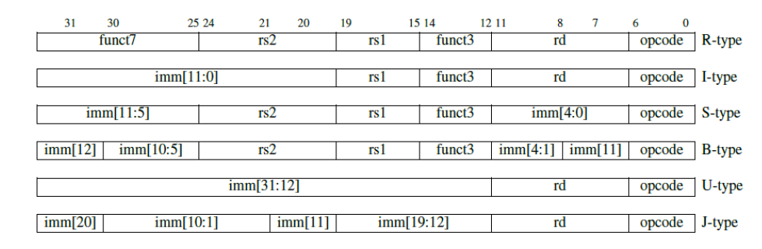

设计的具体指令及各指令码位：见附件一。

# 三、设计方案

## 3.1 清楚每条指令的 $RTL$ 描述。

详情见附件二。

## 3.2 清楚每条指令的数据通路并画出整个CPU数据通路原理图。

清楚了每条指令的功能后，我们就知道了执行这条指令需要的那些原件。首先必须要有的是指令寄存器。既然有指令寄存器，就要有从寄存器里取出具体指令的器件，即取指令部件。指令取出来之后我们要怎样执行它，这还需要一个翻译指令的过程，即一条指令他的每一小段对应的具体意义是什么。于是就需要一个指令译码器来执行这个任务。

我们都知道整个数据通路错综复杂，每一条指令怎么样走出属于他们自己的数据通路呢？没对每个多路选怎的的时候需要有哪些信号来控制呢？控制单元部件就解决了这一难题。他根据最初输入的指令选取opcode, func3, func7指令段。最终会得到每条指令对应的一串各个控制信号的值。

在执行的过程中，我么们还需要对一些运算结果进行存储。这个功能就交给了寄存器和存储器。还有一些指令是和立即数进行运算。而我们进行的运算都是32位的形式。这就需要有一个立即数扩展部件。

在执行指令时会遇到不同的运算，这些运算据大部分是在算术逻辑部件(ALU)中进行的。

在一个cup中，会遇到很多种多个输入单个输出的情况。这需要多路选择器部件来完成这一任务。

我们是从简单的R型指令的数据通路开始构建其数据通路，在此基础上再构建I型指令的数据通路。因为I型指令和R型指令和相近，就只许添加一个扩展部件。接着我们添加U型指令的数据通路，这个指令执行的时候再R, I指令的基础上就可以运行。只需改变一些信号的值。接着我们添加了S型指令，分为load和store两类。再接着添加B型指令。组后添加J型指令。

下面是整个数据通路原理图。(每条指令的数据通路不再一一给出。)

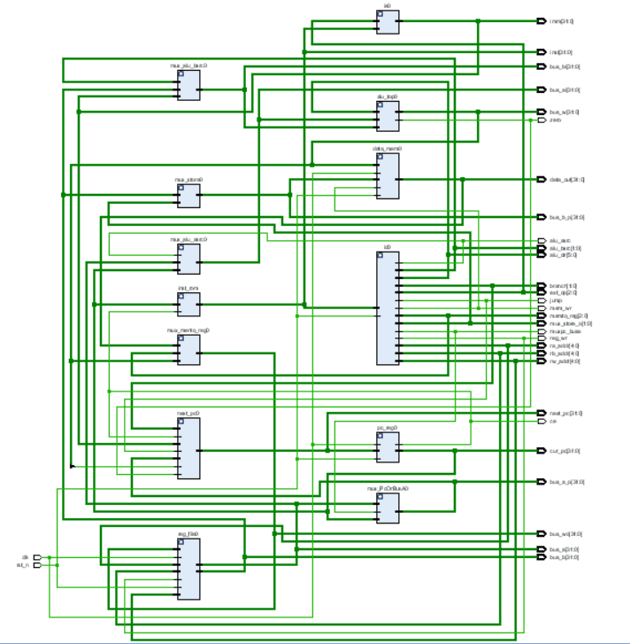%~TQJ.png)

这是简单的手画的数据通路原理图。

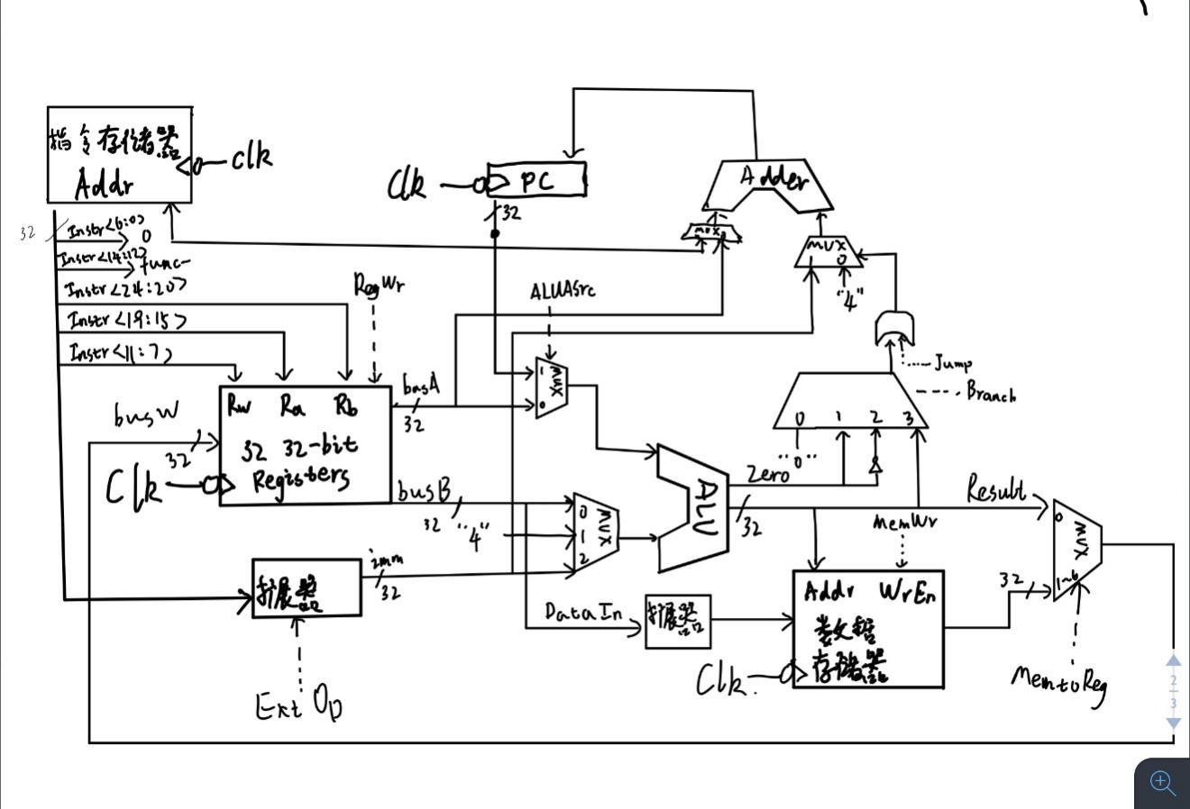

## 3.3 对应的控制信号的状态并进行列表统计。

这个过程我们分成了两部，ALUctr的设计和全部ctr的设计。

### 3.3.1ALUctr的设计

统计每一条指令需要的运算。集中起来进行统一编码。再课本的基础上我们对总的ALUctr从原来的4位控制变成了现在的6为控制。而在ALU内部的小信号的控制OPctr从原来的2变成了现在的4位。统计之后进行编码然后计算通过总信号ALUctr计算各分信号的逻辑表达式。

详情见附件三。

### 3.3.2控制器的设计

根据数通路，对不同指令的各控制信号的取值进行统计。然后编码。相比书上的，我们怎加了两个多路选择器。branch怎加到两位。00表示不跳转，其余三种表示条件跳转。

详情见附件四。

# 四、运行结果及分析

## 4.1 R- 型指令仿真结果及分析

### 4.1.1 R- add 指令

**RTL 描述：**R[rd] <- R[rs1] + R[rs2]

**仿真思路：**

初始化R[rs2] = 00000001 ; R[rs1] = 00000002 ; rs2 = 00001 ; rs1 = 00010; rd = 00011;

可得对应的 R- add 指令为 0000000 00001 00010 000 00011 0110011

转化为十六进制为 0000_0000_0001_0001_0000_0001_1011_0011 => 001101b3

文字描述为：取寄存器中地址为 2 的数据 1 和地址为 1 的数据 2 相加后为 3 存储至寄存器地址为 3 处。

**验证结果：**

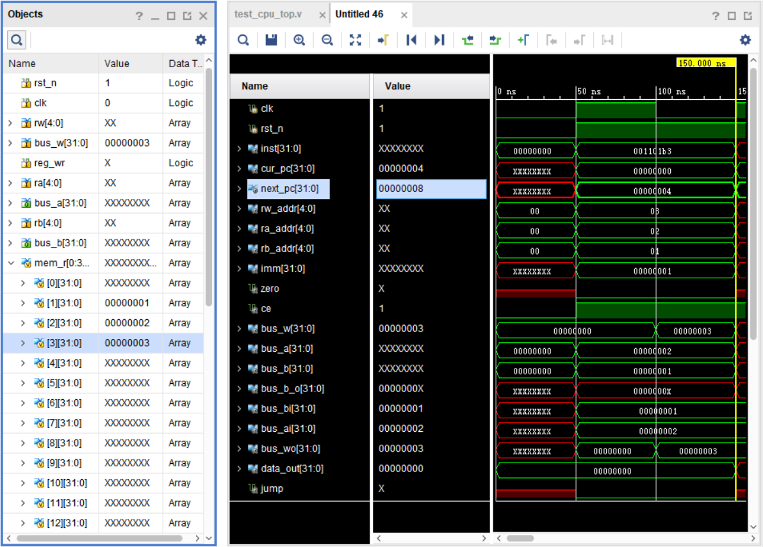

**结果分析：**

由图中仿真图像及表格可得，数据分别从寄存器（reg_file）的 ra_addr（rs1）和 rb_addr（rs2）地址读出，在经过 ALU 做加法运算后通过 bus_w 输出至寄存器的 rw_addr（rd）地址处，且通过左侧表格验证结果准确。

### 4.1.2 R- sub 指令

**RTL 描述：**R[rd] <- R[rs1] - R[rs2]

**验证思路：**

初始化R[rs2] = 00000001 ; R[rs1] = 00000002 ; rs2 = 00001 ; rs1 = 00010; rd = 00011;

可得对应的 R- sub 指令为 0100000 00001 00010 000 00011 0110011

转化为十六进制为 0100_0000_0001_0001_0000_0001_1011_0011 => 401101b3

文字描述为：取寄存器中地址为 2 的数据 2 和地址为 1 的数据 1 相减后为 1 存储至寄存器地址为 3 处。

**验证结果：**

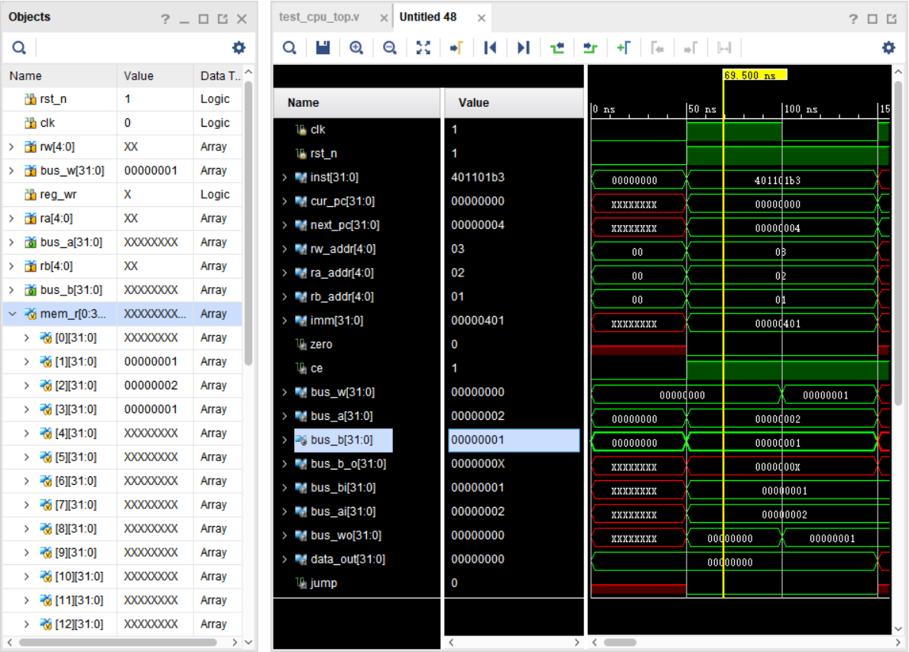

**结果分析：**

由图中仿真图像及表格可得，数据分别从寄存器（reg_file）的 ra_addr（rs1）和 rb_addr（rs2）地址读出，在经过 ALU 做减法运算后通过 bus_w 输出至寄存器的 rw_addr（rd）地址处，且通过左侧表格验证结果准确。

### 4.1.3 R- sll 指令

**RTL 描述：**R[rd] <- R[rs1] << R[rs2]

**验证思路：**

初始化R[rs2] = 00000002 ; R[rs1] = 00000001 ; rs2 = 00001 ; rs1 = 00010; rd = 00011;

可得对应的 R- sub 指令为 0000000 00001 00010 001 00011 0110011

转化为十六进制为 0000_0000_0001_0001_0001_0001_1011_0011 => 001111b3

文字描述为：取寄存器中地址为 2 的数据 1 左移寄存器地址为 1 的数据 2 后为 4 存储至寄存器地址为 3 处，低位补 0。

**验证结果：**

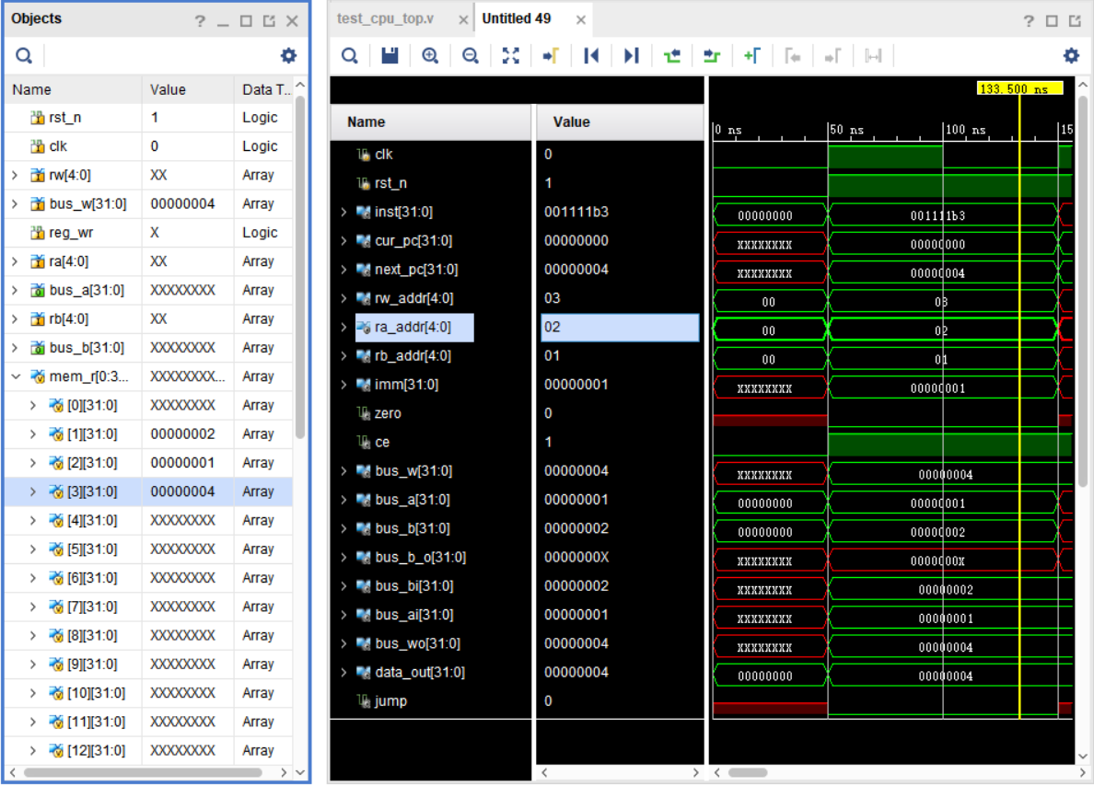

**结果分析：**

由图中仿真图像及表格可得，数据分别从寄存器（reg_file）的 ra_addr（rs1）和 rb_addr（rs2）地址读出，在经过 ALU 做左移运算后通过 bus_w 输出至寄存器的 rw_addr（rd）地址处，且通过左侧表格验证结果准确。

### 4.1.4 R- srl 指令

**验证思路：**R[rd] <- R[rs1] >> R[rs2]

**验证流程：**

初始化R[rs2] = 00000002 ; R[rs1] = 00000004 ; rs2 = 00001 ; rs1 = 00010; rd = 00011;

可得对应的 R- srl 指令为 0000000 00001 00010 101 00011 0110011

转化为十六进制为 0000_0000_0001_0001_0101_0001_1011_0011 => 001151b3

文字描述为：取寄存器中地址为 2 的数据 4 右移寄存器地址为 1 的数据 2 后为 1 存储至寄存器地址为 3 处，低位补 0。

**验证结果：**

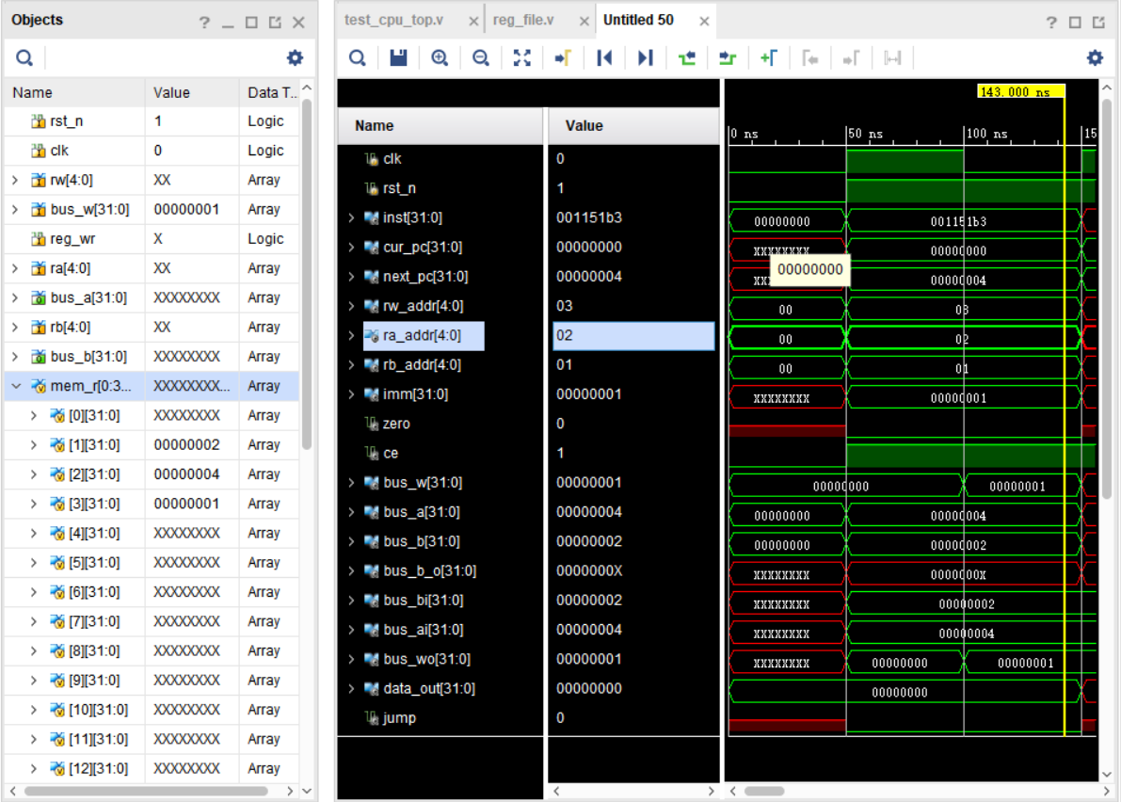

**结果分析：**

由图中仿真图像及表格可得，数据分别从寄存器（reg_file）的 ra_addr（rs1）和 rb_addr（rs2）地址读出，在经过 ALU 做右移运算后通过 bus_w 输出至寄存器的 rw_addr（rd）地址处，且通过左侧表格验证结果准确。

### 4.1.5 R- slt 指令

**RTL 描述：**if( R[rs1] < R[rs2] ) R[rd] <- 1; else R[rd] <- 0; 带符号

**验证思路：**

（1）初始化R[rs2] = 80000001 ; R[rs1] = 00000001 ; rs2 = 00001 ; rs1 = 00010; rd = 00011;

可得对应的 R- slt 指令为 0000000 00001 00010 010 00011 0110011

转化为十六进制为 0000_0000_0001_0001_0010_0001_1011_0011 => 001121b3

文字描述为：寄存器地址为 1 处的数据为任意正数，地址为 2 的地方数据为任意负数，如果地址为 1 处的数据大于地址为 2 处的数据，应将 1 存入寄存器地址 3 处。

（2）初始化R[rs2] = 00000001 ; R[rs1] = 80000001 ; rs2 = 00001 ; rs1 = 00010; rd = 00011;

可得对应的 R- slt 指令为 0000000 00001 00010 010 00011 0110011

转化为十六进制为 0000_0000_0001_0001_0010_0001_1011_0011 => 001121b3

文字描述为：寄存器地址为 1 处的数据为任意负数，地址为 2 的地方数据为任意正数，如果地址为 1 处的数据不大于地址为 2 处的数据，应将 0 存入寄存器地址 3 处。

**验证结果：**

（1）

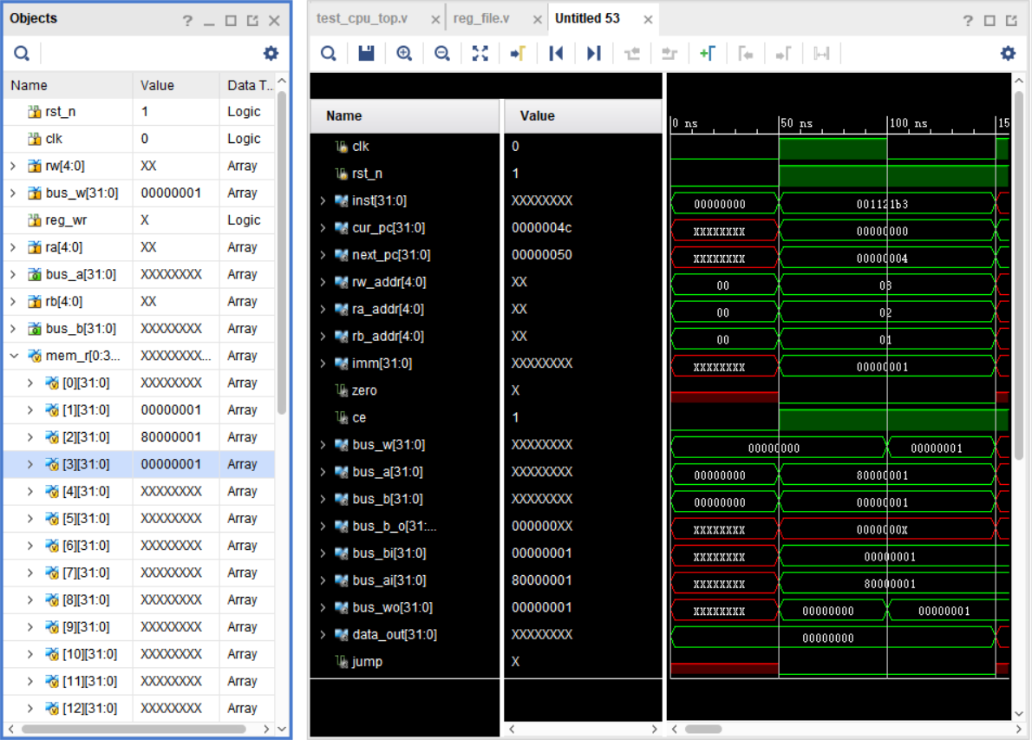

（2）

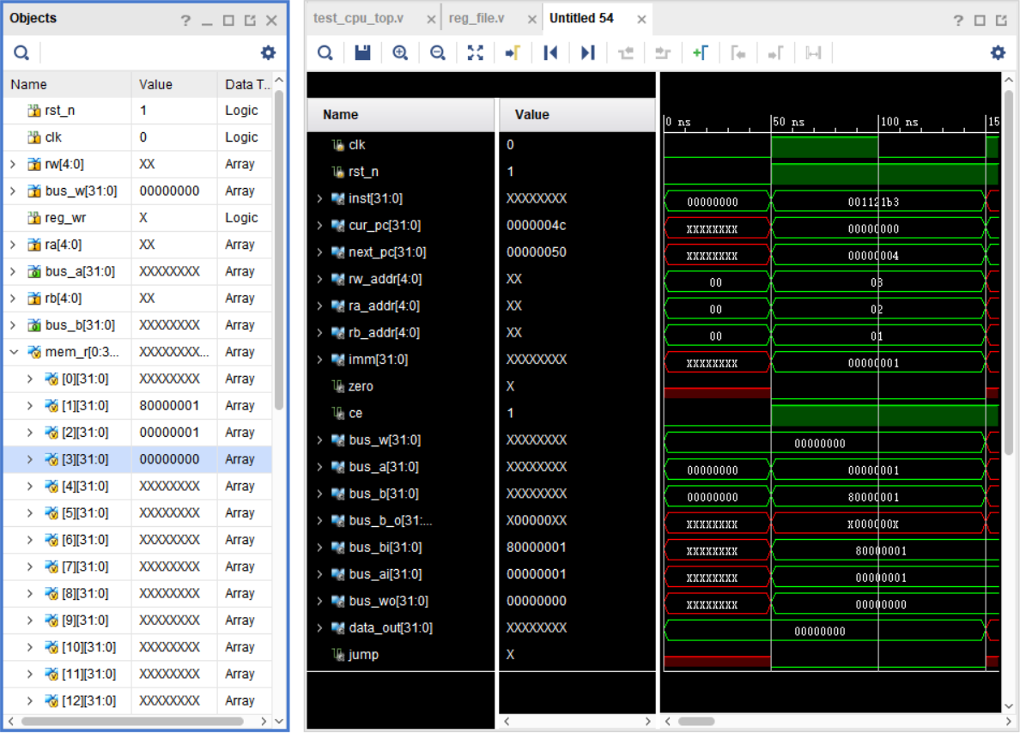

**结果分析：**

由图中仿真图像及表格可得，数据分别从寄存器（reg_file）的 ra_addr（rs1）和 rb_addr（rs2）地址读出，在经过 ALU 做比较运算后通过 bus_w 将比较后的结果输出至寄存器的 rw_addr（rd）地址处，且通过左侧表格验证结果准确。

### 4.1.6 R- sltu 指令

**RTL 描述：**if( R[rs1] < R[rs2] ) R[rd] <- 1; else R[rd] <- 0; 无符号

**验证流程：**

（1）初始化R[rs2] = 00000002 ; R[rs1] = 00000001 ; rs2 = 00001 ; rs1 = 00010; rd = 00011;

文字描述为：寄存器地址为 1 处的数据为 2，地址为 2 的地方数据为 1，如果地址为 1 处的数据大于地址为 2 处的数据，应将 1 存入寄存器地址 3 处。

（2）初始化R[rs2] = 00000001 ; R[rs1] = 00000002 ; rs2 = 00001 ; rs1 = 00010; rd = 00011;

文字描述为：寄存器地址为 1 处的数据为 1，地址为 2 的地方数据为 2，如果地址为 1 处的数据不大于地址为 2 处的数据，应将 0 存入寄存器地址 3 处。

可得对应的 R- sltu 指令为 0000000 00001 00010 011 00011 0110011

转化为十六进制为 0000_0000_0001_0001_0011_0001_1011_0011 => 001131b3

**验证结果：**

（1）

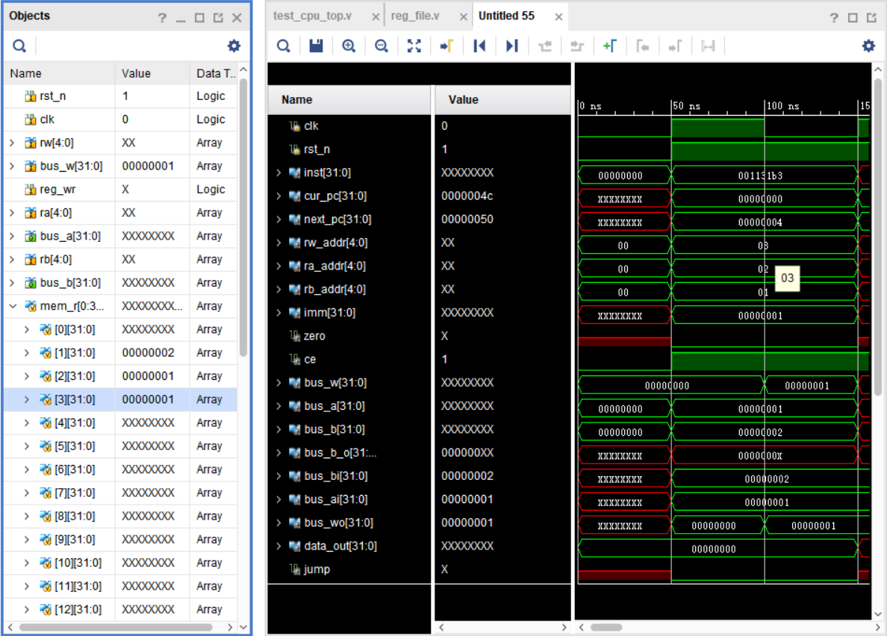

（2）

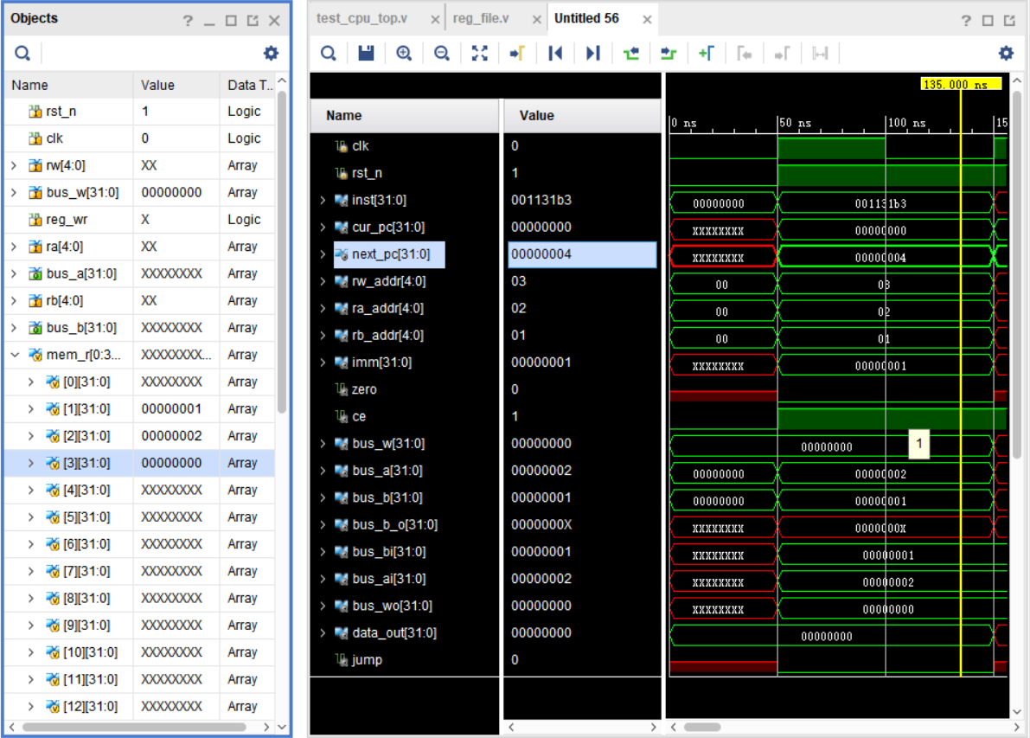

**结果分析：**

由图中仿真图像及表格可得，数据分别从寄存器（reg_file）的 ra_addr（rs1）和 rb_addr（rs2）地址读出，在经过 ALU 做比较运算后通过 bus_w 将比较后的结果输出至寄存器的 rw_addr（rd）地址处，且通过左侧表格验证结果准确。

### 4.1.7 R- xor 指令

**RTL 描述：**R[rd] <- R[rs1] ^ R[rs2]

**验证思路：**

初始化R[rs2] = 00000003 ; R[rs1] = 00000002 ; rs2 = 00001 ; rs1 = 00010; rd = 00011;

可得对应的 R- xor 指令为 0000000 00001 00010 100 00011 0110011

转化为十六进制为 0000_0000_0001_0001_0100_0001_1011_0011 => 001141b3

文字描述为：取寄存器中地址为 2 的数据 2 和地址为 1 的数据 3 异或后为 1 存储至寄存器地址为 3 处。

**验证结果：**

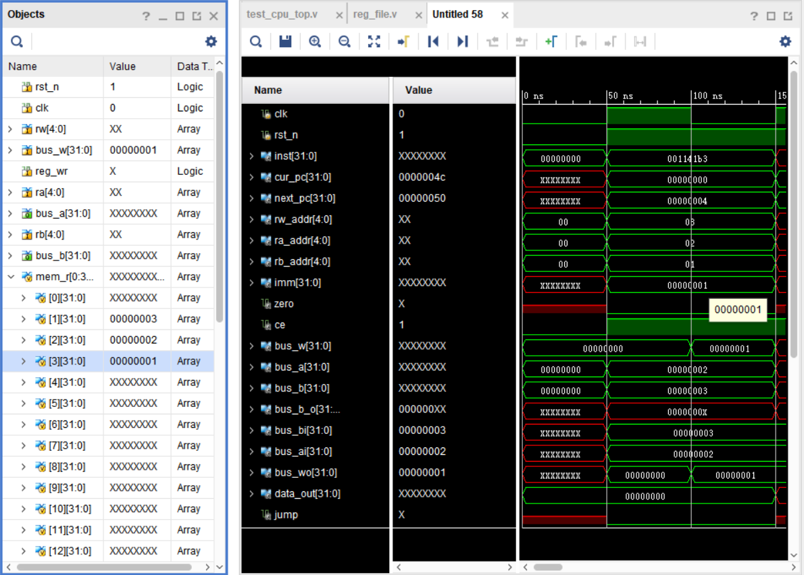

**结果分析：**

由图中仿真图像及表格可得，数据分别从寄存器（reg_file）的 ra_addr（rs1）和 rb_addr（rs2）地址读出，在经过 ALU 做异或运算后通过 bus_w 输出至寄存器的 rw_addr（rd）地址处，且通过左侧表格验证结果准确。

### 4.1.8 R- or 指令

**RTL 描述：**R[rd] <- R[rs1] | R[rs2]

**验证思路：**

初始化R[rs2] = 00000003 ; R[rs1] = 00000002 ; rs2 = 00001 ; rs1 = 00010; rd = 00011;

可得对应的 R- xor 指令为 0000000 00001 00010 110 00011 0110011

转化为十六进制为 0000_0000_0001_0001_0110_0001_1011_0011 => 001161b3

文字描述为：取寄存器中地址为 2 的数据 2 和地址为 1 的数据 3 位或运算后为 3 存储至寄存器地址为 3 处。

**验证结果：**

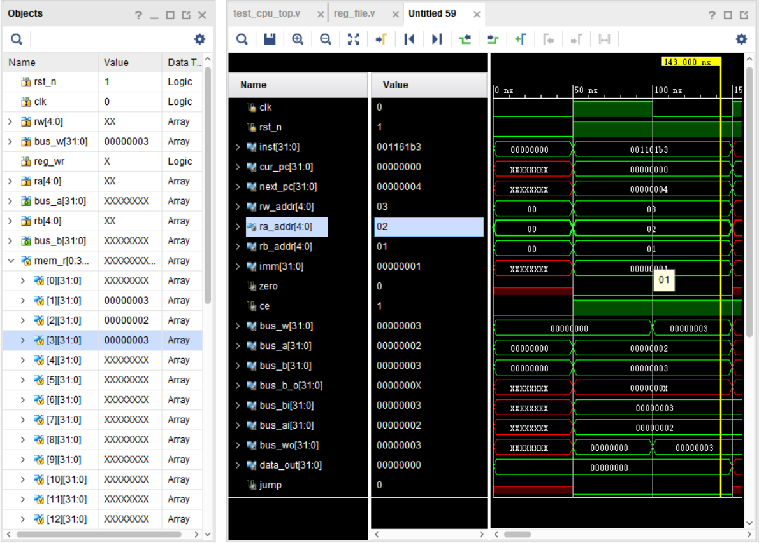

**结果分析：**

由图中仿真图像及表格可得，数据分别从寄存器（reg_file）的 ra_addr（rs1）和 rb_addr（rs2）地址读出，在经过 ALU 做位或运算后通过 bus_w 输出至寄存器的 rw_addr（rd）地址处，且通过左侧表格验证结果准确。

### 4.1.9 R- and 指令

**RTL 描述：**R[rd] <- R[rs1] & R[rs2]

**验证思路：**

初始化R[rs2] = 00000003 ; R[rs1] = 00000002 ; rs2 = 00001 ; rs1 = 00010; rd = 00011;

可得对应的 R- xor 指令为 0000000 00001 00010 111 00011 0110011

转化为十六进制为 0000_0000_0001_0001_0111_0001_1011_0011 => 001171b3

文字描述为：取寄存器中地址为 2 的数据 2 和地址为 1 的数据 3 位与运算后为 2 存储至寄存器地址为 3 处。

**验证结果：**

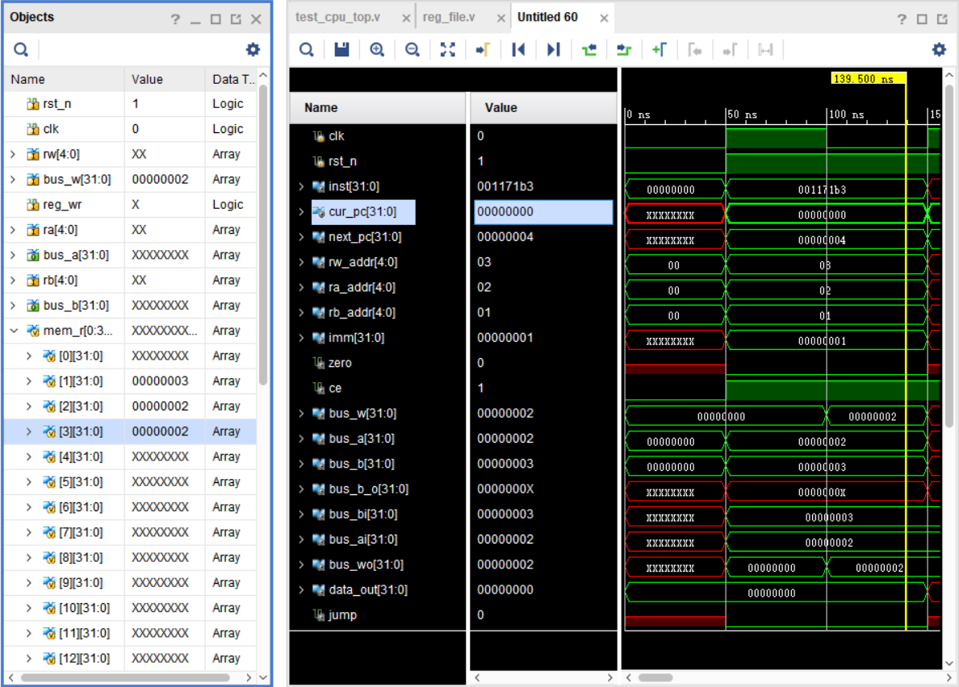

**结果分析：**

由图中仿真图像及表格可得，数据分别从寄存器（reg_file）的 ra_addr（rs1）和 rb_addr（rs2）地址读出，在经过 ALU 做位与运算后通过 bus_w 输出至寄存器的 rw_addr（rd）地址处，且通过左侧表格验证结果准确。

## 4.2 I- 型指令仿真结果及分析

### 4.2.1 I- addi 指令

**RTL 描述：**R[rd] <- R[rs1] + SEXT( imm12 )

**验证思路：**

初始化R[rs1] = 00000001 ; rs1 = 00001; rd = 00010; imm = 000000000001

可得对应的 I- addi 指令为 000000000001 00001 000 00010 0010011

转化为十六进制为 0000_0000_0001_0000_1000_0001_0001_0011 => 00108113

文字描述为：取寄存器中地址为 1 的数据 1 和立即数数据 1 做加法运算后为 2 存储至寄存器地址为 2 处。

**验证结果：**

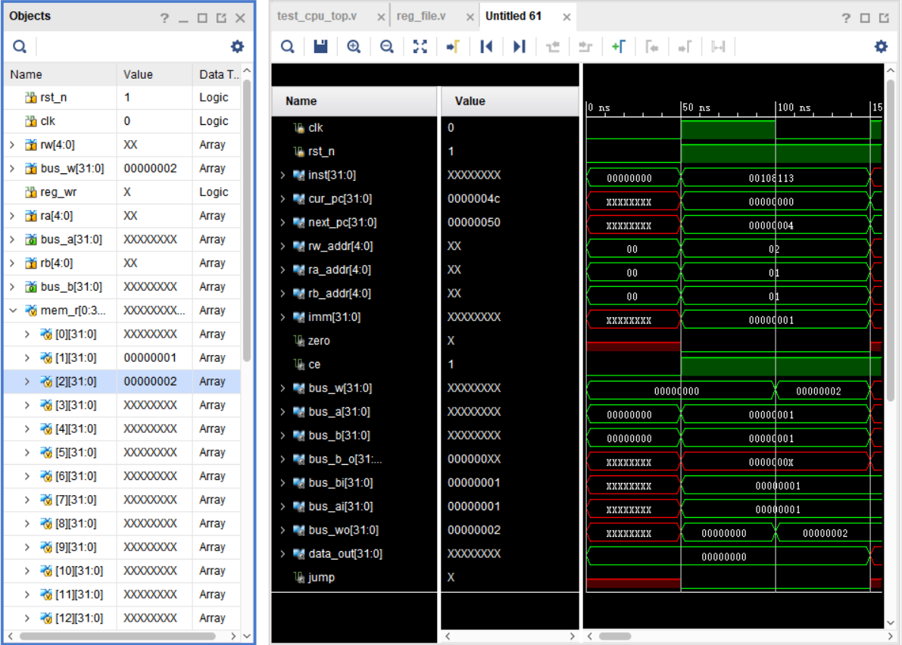

**结果分析：**

由图中仿真图像及表格可得，数据分别从寄存器（reg_file）的 ra_addr（rs1）和指令的立即数（imm）读出，在经过 ALU 做加法运算后通过 bus_w 输出至寄存器的 rw_addr（rd）地址处，且通过左侧表格验证结果准确。

### 4.2.2 I- xori 指令

**RTL 描述：**R[rd] <- R[rs1] ^ SEXT( imm12)

**验证思路：**

初始化R[rs1] = 00000002 ; rs1 = 00001; rd = 00010; imm = 000000000011

可得对应的 I- xori 指令为 000000000011 00001 100 00010 0010011

转化为十六进制为 0000_0000_0011_0000_1100_0001_0001_0011 => 0030c113

文字描述为：取寄存器中地址为 1 的数据 2 和立即数数据 3 做位异或运算后为 1 存储至寄存器地址为 2 处。

**验证结果：**

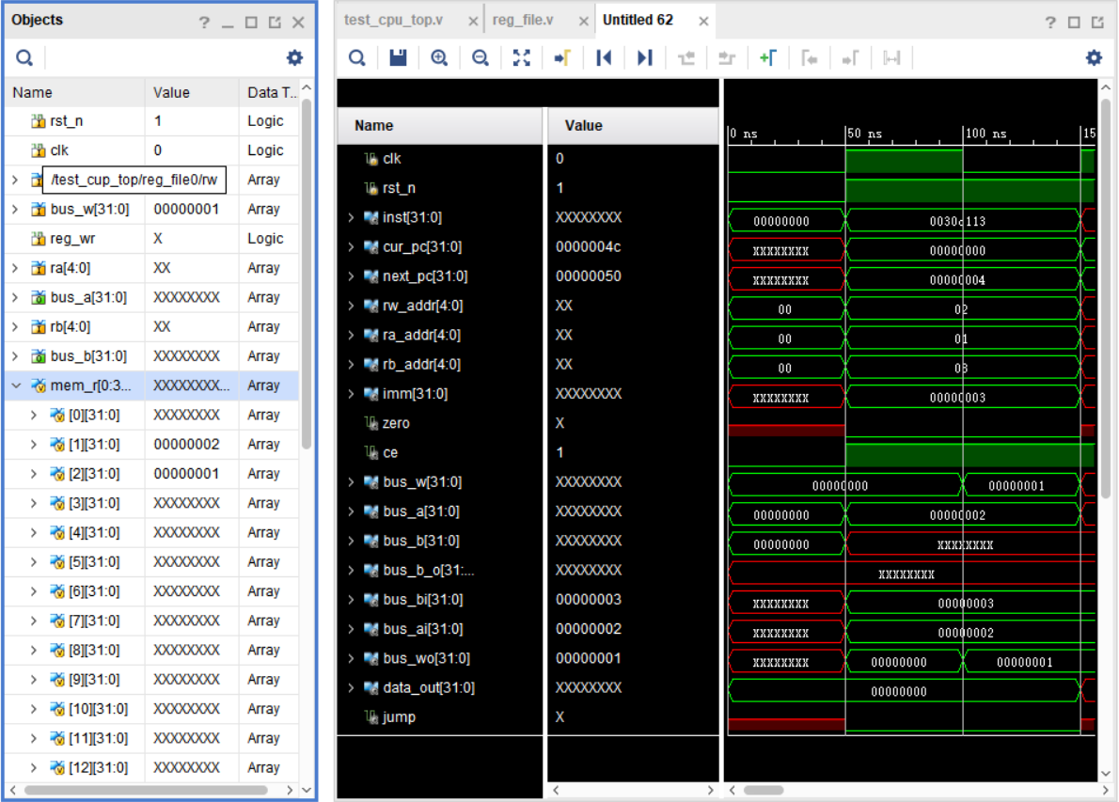

**结果分析：**

由图中仿真图像及表格可得，数据分别从寄存器（reg_file）的 ra_addr（rs1）和指令的立即数（imm）读出，在经过 ALU 做位异或运算后通过 bus_w 输出至寄存器的 rw_addr（rd）地址处，且通过左侧表格验证结果准确。

### 4.2.3 I- ori 指令

**RTL 描述：**R[rd] <- R[rs1] | SEXT( imm12 )

**验证思路：**

初始化R[rs1] = 00000002 ; rs1 = 00001; rd = 00010; imm = 000000000011

可得对应的 I- ori 指令为 000000000011 00001 110 00010 0010011

转化为十六进制为 0000_0000_0011_0000_1110_0001_0001_0011 => 0030e113

文字描述为：取寄存器中地址为 1 的数据 2 和立即数数据 3 做位异或运算后为 3 存储至寄存器地址为 2 处。

**验证结果：**

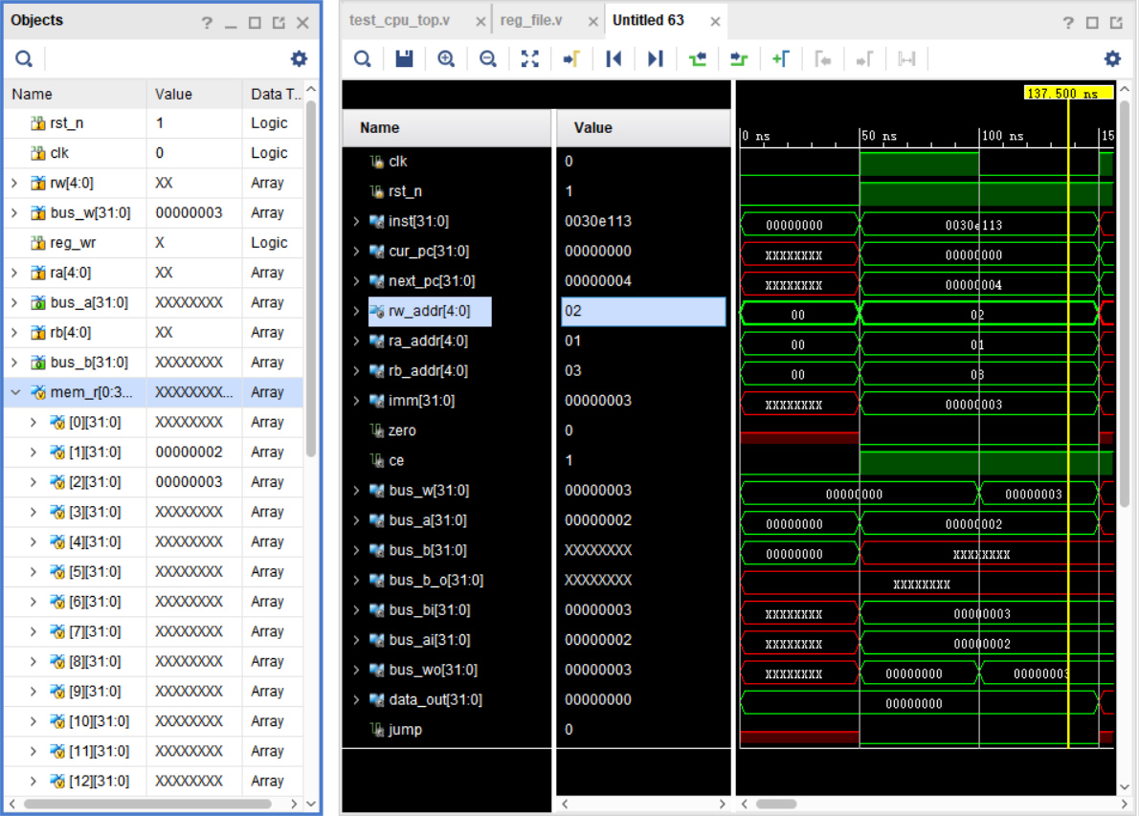

**结果分析：**

由图中仿真图像及表格可得，数据分别从寄存器（reg_file）的 ra_addr（rs1）和指令的立即数（imm）读出，在经过 ALU 做位或运算后通过 bus_w 输出至寄存器的 rw_addr（rd）地址处，且通过左侧表格验证结果准确。

### 4.2.4 I- andi 指令

**RTL 描述：**R[rd] <- R[rs1] & SEXT( imm12 )

**验证思路：**

初始化R[rs1] = 00000002 ; rs1 = 00001; rd = 00010; imm = 000000000011

可得对应的 I- andi 指令为 000000000011 00001 111 00010 0010011

转化为十六进制为 0000_0000_0011_0000_1111_0001_0001_0011 => 0030f113

文字描述为：取寄存器中地址为 1 的数据 2 和立即数数据 3 做位异或运算后为 2 存储至寄存器地址为 2 处。

**验证结果：**

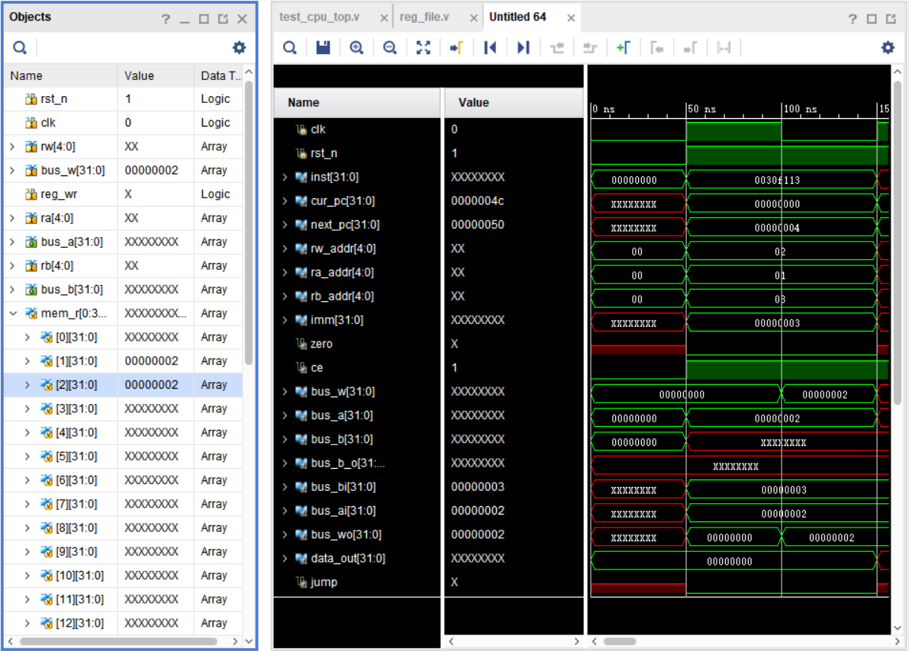

**结果分析：**

由图中仿真图像及表格可得，数据分别从寄存器（reg_file）的 ra_addr（rs1）和指令的立即数（imm）读出，在经过 ALU 做位与运算后通过 bus_w 输出至寄存器的 rw_addr（rd）地址处，且通过左侧表格验证结果准确。

### 4.2.5 I- slli 指令

**RTL 描述：**R[rd] <- R[rs1] << SEXT( shamt ) ; shamt[4] = 0; 逻辑左移运算，低位补零

**验证思路：**

初始化R[rs1] = 00000001 ; rs1 = 00001; rd = 00010; shamt = 00010;

可得对应的 I- slli 指令为 0000000 00010 00001 001 00010 0010011

转化为十六进制为 0000_0000_0010_0000_1001_0001_0001_0011 => 00209113

文字描述为：取寄存器中地址为 1 的数据 1 和左移 shamt 数据 2 后为 4 存储至寄存器地址为 2 处。

**验证结果：**

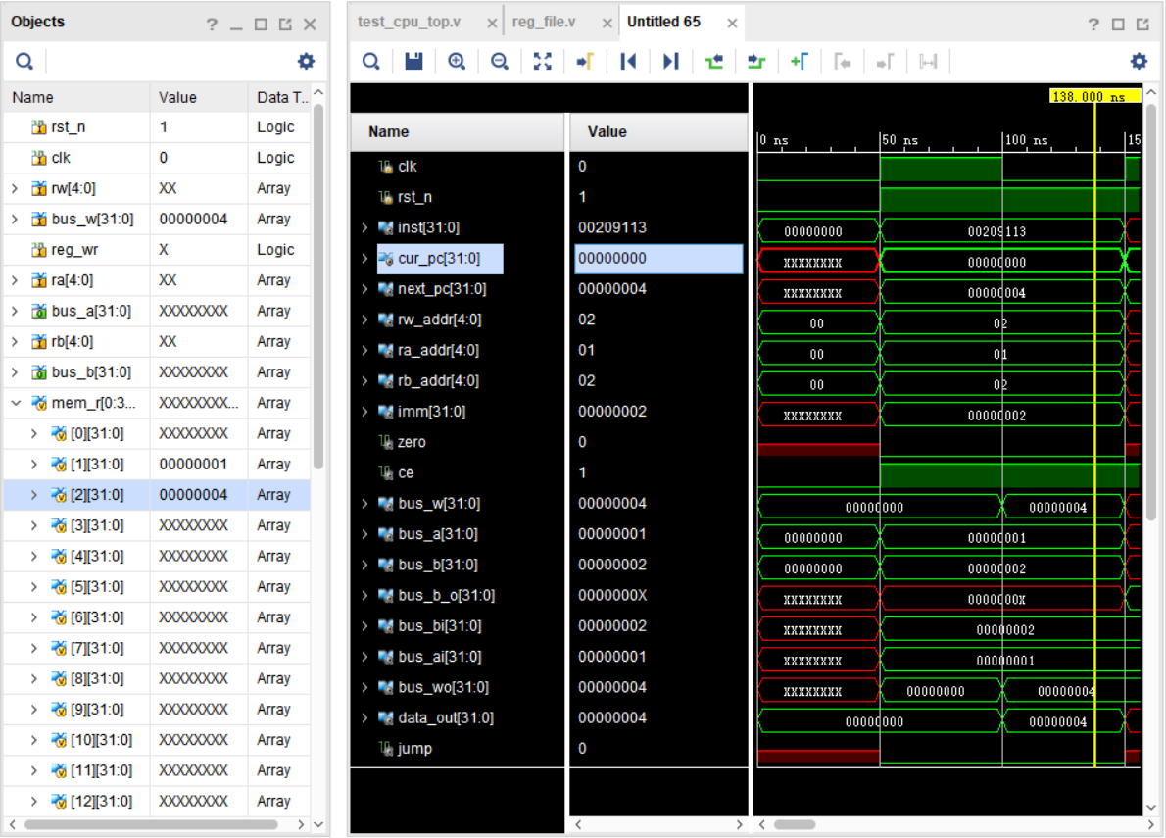

**结果分析：**

由图中仿真图像及表格可得，数据分别从寄存器（reg_file）的 ra_addr（rs1）和指令的shamt 读出，在将寄存器地址 rs1 数据逻辑左移 shamt 位后通过 bus_w 输出至寄存器的 rw_addr（rd）地址处，且通过左侧表格验证结果准确。

### 4.2.6 I- srli 指令

**RTL 描述：**R[rd] <- R[rs1] >> SEXT( shamt ) ; shamt[4] = 0; 逻辑右移，高位补零

**验证思路：**

初始化R[rs1] = 00000004 ; rs1 = 00001; rd = 00010; shamt = 00010;

可得对应的 I- srli 指令为 0000000 00010 00001 101 00010 0010011

转化为十六进制为 0000_0000_0010_0000_1101_0001_0001_0011 => 0020d113

文字描述为：取寄存器中地址为 1 的数据 4 和左移 shamt 数据 2 后为 1 存储至寄存器地址为 2 处。

**验证结果：**

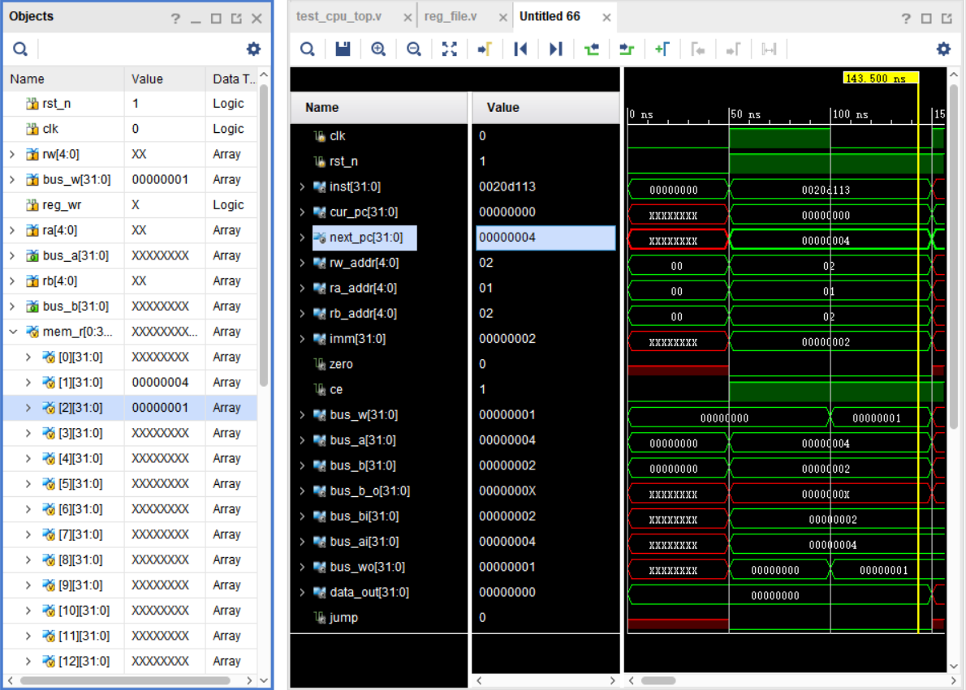

**结果分析：**

由图中仿真图像及表格可得，数据分别从寄存器（reg_file）的 ra_addr（rs1）和指令的shamt 读出，在将寄存器地址 rs1 数据逻辑右移 shamt 位后通过 bus_w 输出至寄存器的 rw_addr（rd）地址处，且通过左侧表格验证结果准确。

### 4.2.7 I- srai 指令

**RTL 描述：**R[rd] <- R[rs1] >> SEXT(shamt) ; shamt[4] = 0; 算数右移，高位补符号位。

**验证思路：**

初始化R[rs1] = 80000007 ; rs1 = 00001; rd = 00010; shamt = 00010;

可得对应的 I- srai 指令为 0100000 00010 00001 101 00010 0010011

转化为十六进制为 0100_0000_0010_0000_1101_0001_0001_0011 => 4020d113

文字描述为：取寄存器中地址为 1 的数据 80000007 算数右移 shamt 数据 2 后为 e0000001 存储至寄存器地址为 2 处。

**验证结果：**

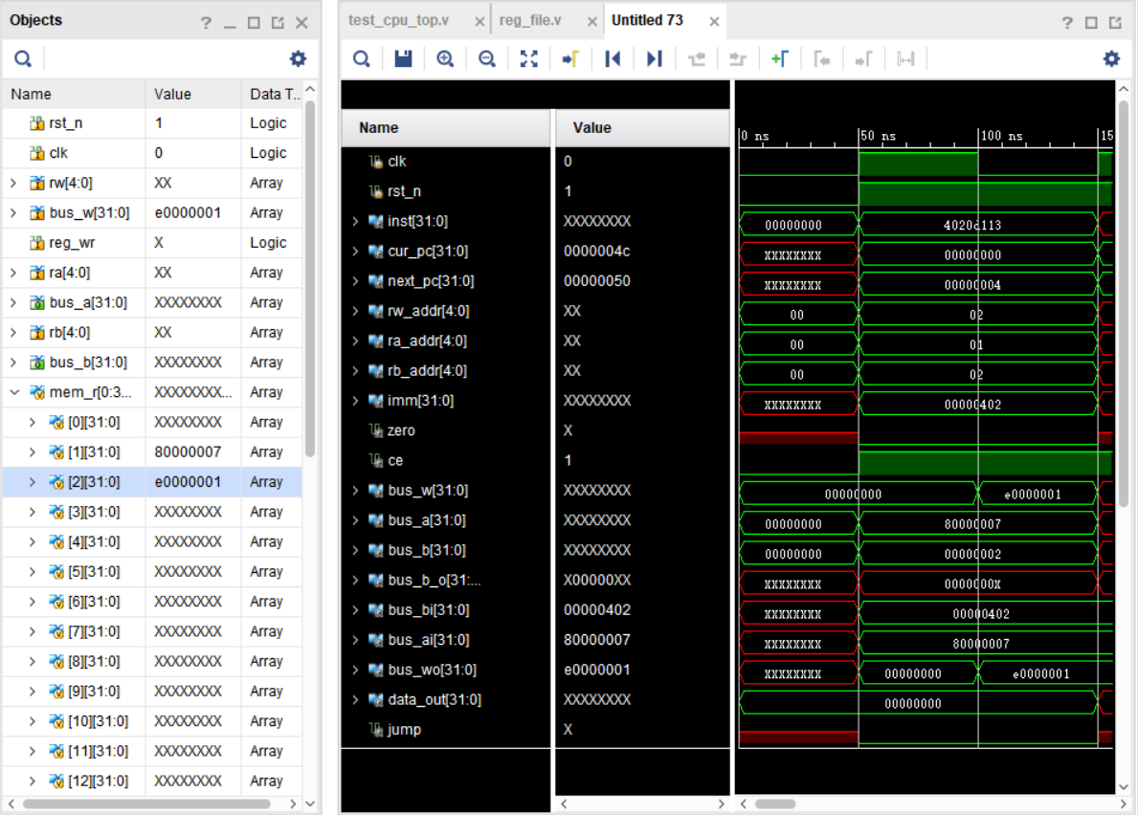

**结果分析：**

由图中仿真图像及表格可得，数据分别从寄存器（reg_file）的 ra_addr（rs1）和指令的shamt 读出，在将寄存器地址 rs1 数据算数右移 shamt 位后通过 bus_w 输出至寄存器的 rw_addr（rd）地址处，且通过左侧表格验证结果准确。

### 4.2.8 I- slti 指令

**RTL 描述：**if( R[rs1] < SEXT( imm12 ) ) R[rd] <- 1; else R[rd] <- 0; 带符号

**验证思路：**

（1）初始化R[rs1] = 80000004 ; rs1 = 00001; rd = 00010; imm = 000000000001

可得对应的 I- slti 指令为 000000000001 00001 010 00010 0010011

转化为十六进制为 0000_0000_0001_0000_1010_0001_0001_0011 => 0010a113

文字描述为：寄存器地址为 1 处的数据为任意负数，imm 数据为任意正数，如果地址为 1 处的数据大于 imm的数据，应将 1 存入寄存器地址 2 处。

1. 初始化R[rs1] = 00000001 ; rs1 = 00001; rd = 00010; imm = 100000000001

可得对应的 I- slti 指令为 100000000001 00001 010 00010 0010011

转化为十六进制为 1000_0000_0001_0000_1010_0001_0001_0011 => 8010a113

文字描述为：寄存器地址为 1 处的数据为任意正数，imm 数据为任意负数，如果地址为 1 处的数据不大于 imm 的数据，应将 0 存入寄存器地址 2 处。

**验证结果：**

（1）

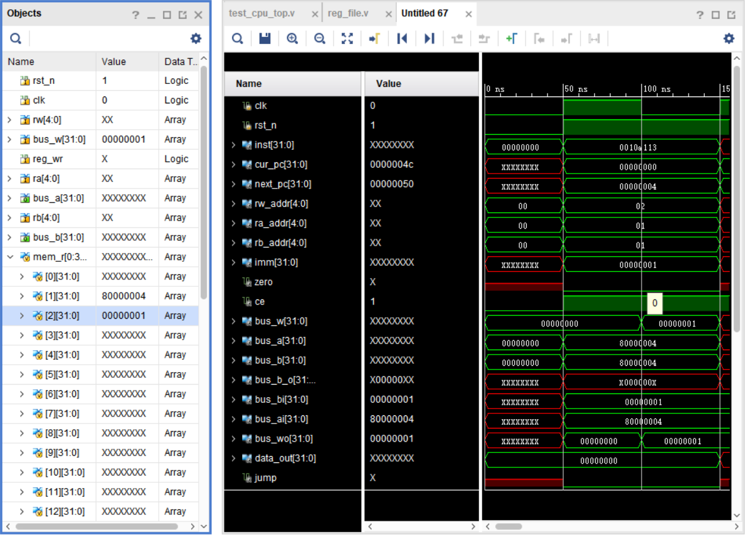

（2）

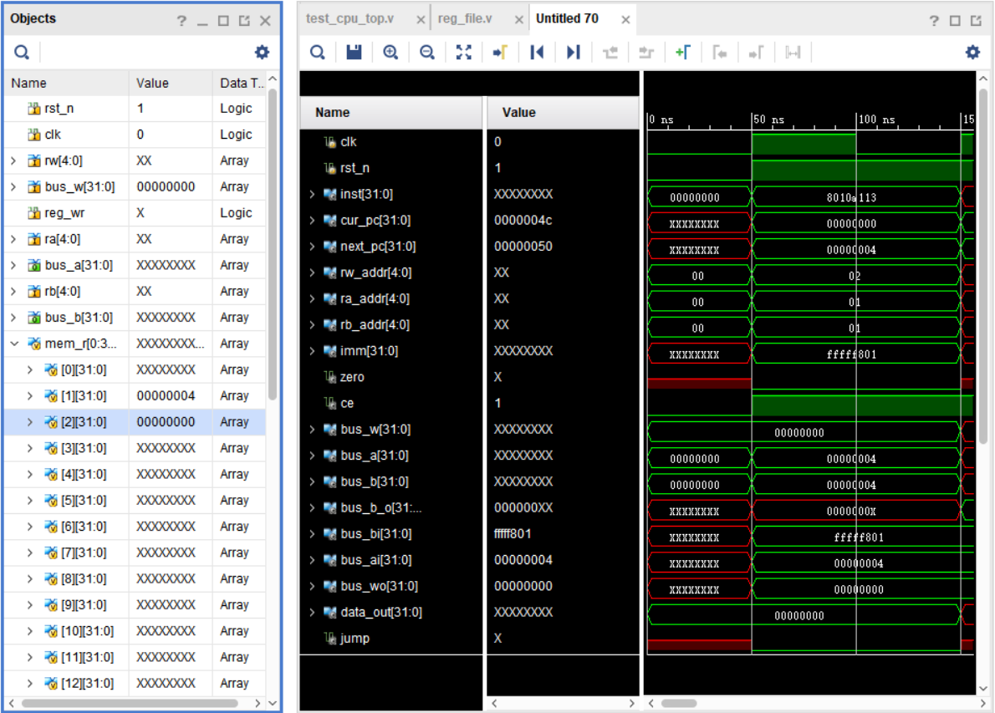

**结果分析：**

由图中仿真图像及表格可得，数据分别从寄存器（reg_file）的 ra_addr（rs1）和 imm 读出，在经过 ALU 做比较运算后通过 bus_w 将比较后的结果输出至寄存器的 rw_addr（rd）地址处，且通过左侧表格验证结果准确。

### 4.2.9 I- sltiu 指令

**RTL 描述：**if(R[rs1] < SEXT(imm12)) R[rd] <- 1; else R[rd] <- 0; 无符号

**验证思路：**

1. 初始化imm = 00000002 ; R[rs1] = 00000001 ; rs1 = 00001; rd = 00010;

可得对应的 R- sltiu 指令为 000000000010 00001 011 00010 0010011

转化为十六进制为 0000_0000_0010_0000_1011_0001_0001_0011 => 0020b113

文字描述为：寄存器地址为 1 处的数据为 1，imm 数据为 2，如果 imm 的数据大于寄存器地址为 1 处的数据，应将 1 存入寄存器地址 2 处。

1. 初始化imm = 00000001 ; R[rs1] = 00000002 ; rs2 = 00001 ; rs1 = 00010; rd = 00011;

可得对应的 R- sltiu 指令为 000000000001 00001 011 00010 0010011

转化为十六进制为 0000_0000_0001_0000_1011_0001_0001_0011 => 0010b113

文字描述为：寄存器地址为 1 处的数据为 2，imm 数据为 1，如果 imm 的数据不大于寄存器地址为 1 处的数据，应将 0 存入寄存器地址 2 处。

**验证结果：**

（1）

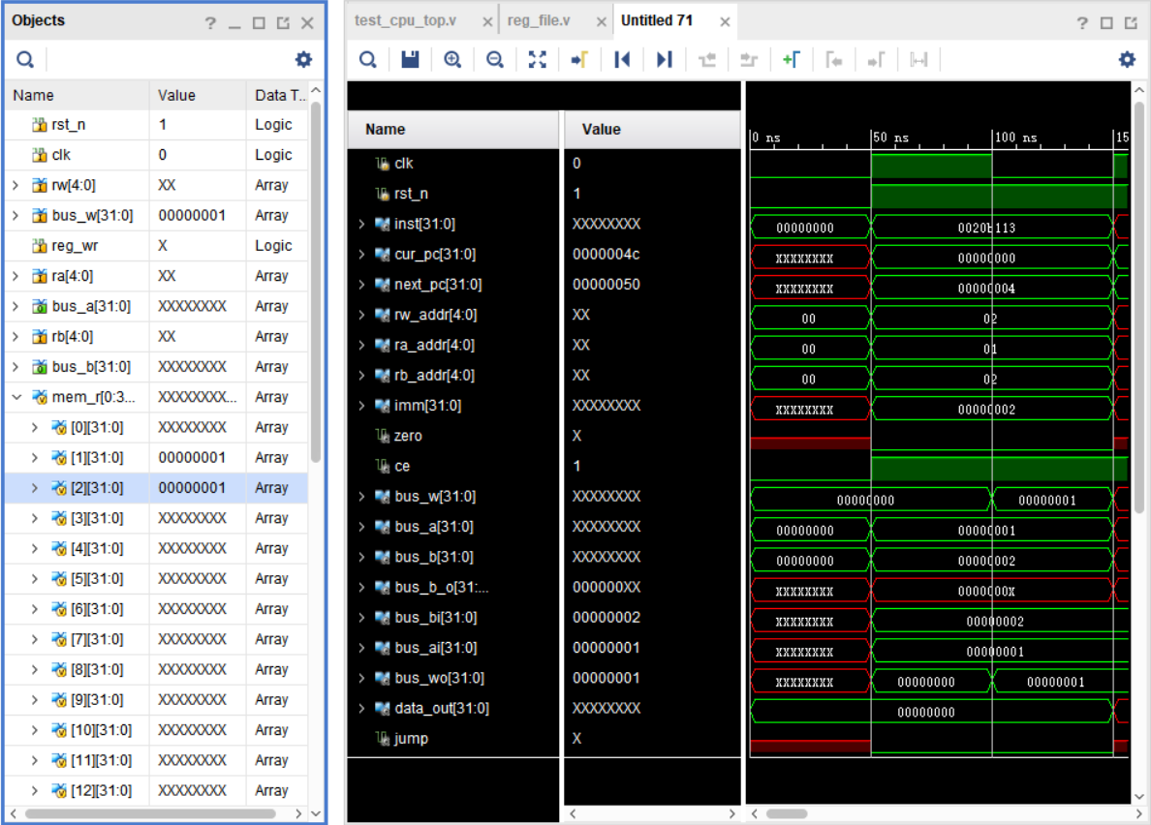

（2）

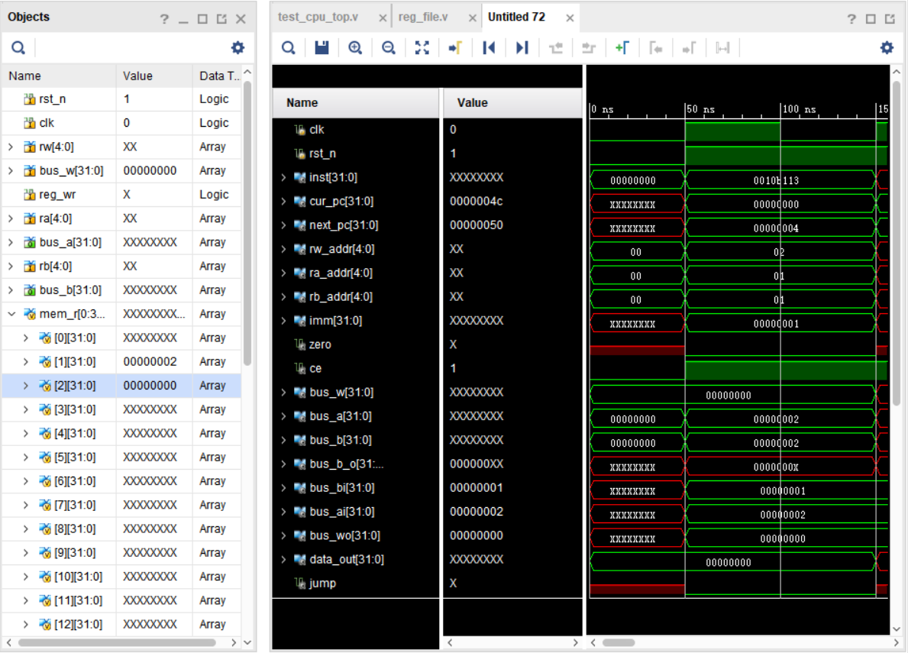

**结果分析：**

由图中仿真图像及表格可得，数据分别从寄存器（reg_file）的 ra_addr（rs1）和 imm 读出，在经过 ALU 做比较运算后通过 bus_w 将比较后的结果输出至寄存器的 rw_addr（rd）地址处，且通过左侧表格验证结果准确。

## 4.3 B- 型指令仿真结果及分析

### 4.3.1 B- beq 指令

**RTL 描述：**if( R[rs1] - R[rs2] == 0 ) PC <- PC + 2*SEXT( imm12 )

**验证思路：**

初始化R[rs1] = 00000001; R[rs2] = 00000001; rs1 = 00001; rs2 = 00010; imm = 000000000100

可得对应的 B- beq 指令为 0000000 00010 00001 000 01000 1100011

转化为十六进制为 0000_0000_0010_0000_1000_0100_0110_0011 => 00208463

文字描述为：寄存器地址为 1 处的数据为 1，地址为 2 处的数据为 1，因为两地址处的数据相等，因此下周期 PC 应为当前 PC 加上立即数（imm*2） 的值 8 。

**验证结果：**

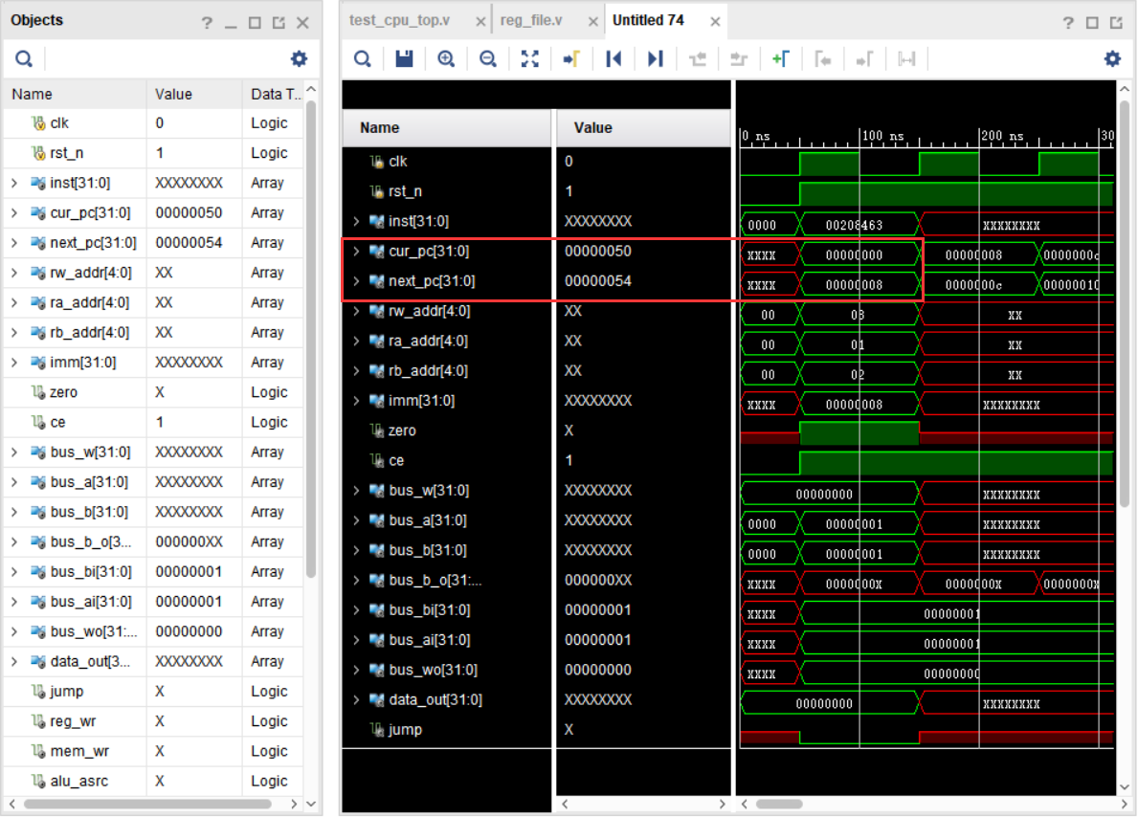

**结果分析：**

由图中仿真图像及表格可得，数据分别从寄存器（reg_file）的 ra_addr（rs1）和寄存器（reg_file）的 rb_addr（rs2） 读出 bus_a == bus_b == 1，在经 ALU 比较运算后，操作下地址逻辑进行地址跳转操作，且通过左侧表格验证和图中红框中的当前地址和下地址可得验证结果准确。

### 4.3.2 B- bne 指令

**RTL 描述：**if( R[rs1] - R[rs2] != 0 ) PC <- PC + 2*SEXT( imm12 )

**验证思路：**

（1）初始化R[rs1] = 00000001; R[rs2] = 00000002; rs1 = 00001; rs2 = 00010; imm = 000000000100

文字描述为：寄存器地址为 1 处的数据为 1，地址为 2 处的数据为 2，因为两地址处的数据不相等，因此下周期 PC 应为当前 PC 加上立即数（imm*2） 的值 8 。

（2）初始化R[rs1] = 00000001; R[rs2] = 00000001; rs1 = 00001; rs2 = 00010; imm = 000000000100

文字描述为：寄存器地址为 1 处的数据为 1，地址为 2 处的数据为 1，因为两地址处的数据相等，因此下周期 PC 应为当前 PC 加上 4 的值 4 。

可得对应的 B- bne 指令为 0000000 00010 00001 001 01000 1100011

转化为十六进制为 0000_0000_0010_0000_1001_0100_0110_0011 => 00209463

**验证结果：**

（1）

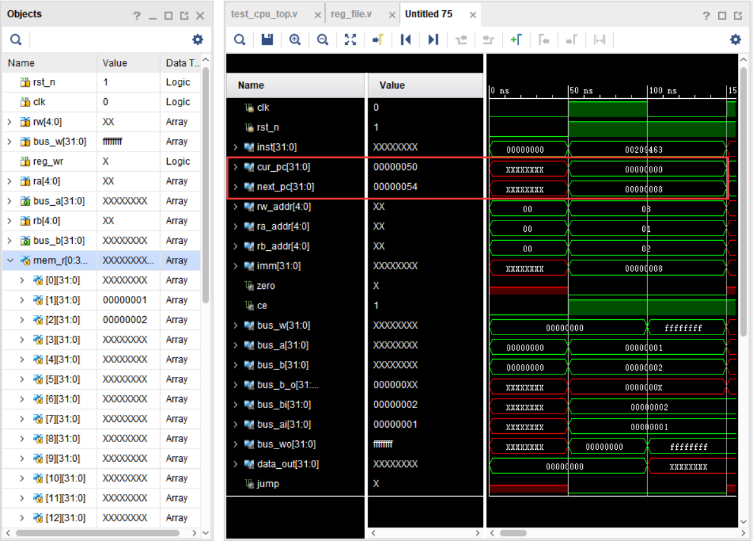

（2）

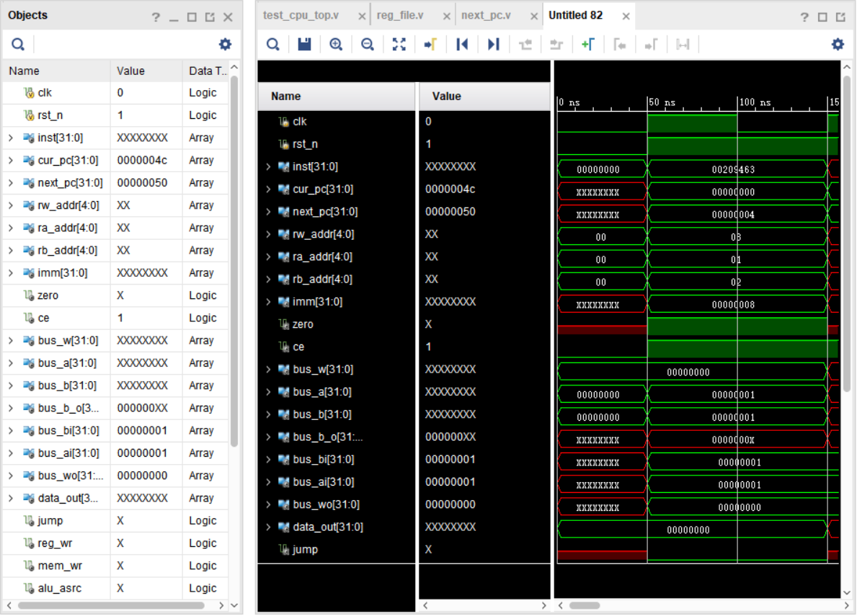

**结果分析：**

由图中仿真图像及表格可得，数据分别从寄存器（reg_file）的 ra_addr（rs1）和寄存器（reg_file）的 rb_addr（rs2） 读出 bus_a == 1; bus_b == 2; 且 bus_a != bus_b，在经 ALU 比较运算后，操作下地址逻辑进行地址跳转操作，如果相等则不进行跳转，且通过左侧表格验证和图中红框中的当前地址和下地址可得验证结果准确。

### 4.3.3 B- blt 指令

**RTL 描述：**if( R[rs1] - R[rs2] < 0 ) PC <- PC + 2*SEXT( imm12 ) 带符号

**验证思路：**

初始化R[rs1] = fffffffa; R[rs2] = 00000001; rs1 = 00001; rs2 = 00010; imm = 000000000100

可得对应的 B- blt 指令为 0000000 00010 00001 100 01000 1100011

转化为十六进制为 0000_0000_0010_0000_1100_0100_0110_0011 => 0020c463

文字描述为：寄存器地址为 1 处的数据为任意负数，地址为 2 处的数据为任意正数，因为地址 rs1 处的负数应小于地址 rs2 处的正数，因此下周期 PC 应为当前 PC 加上立即数（imm*2） 的值 8 。

**验证结果：**

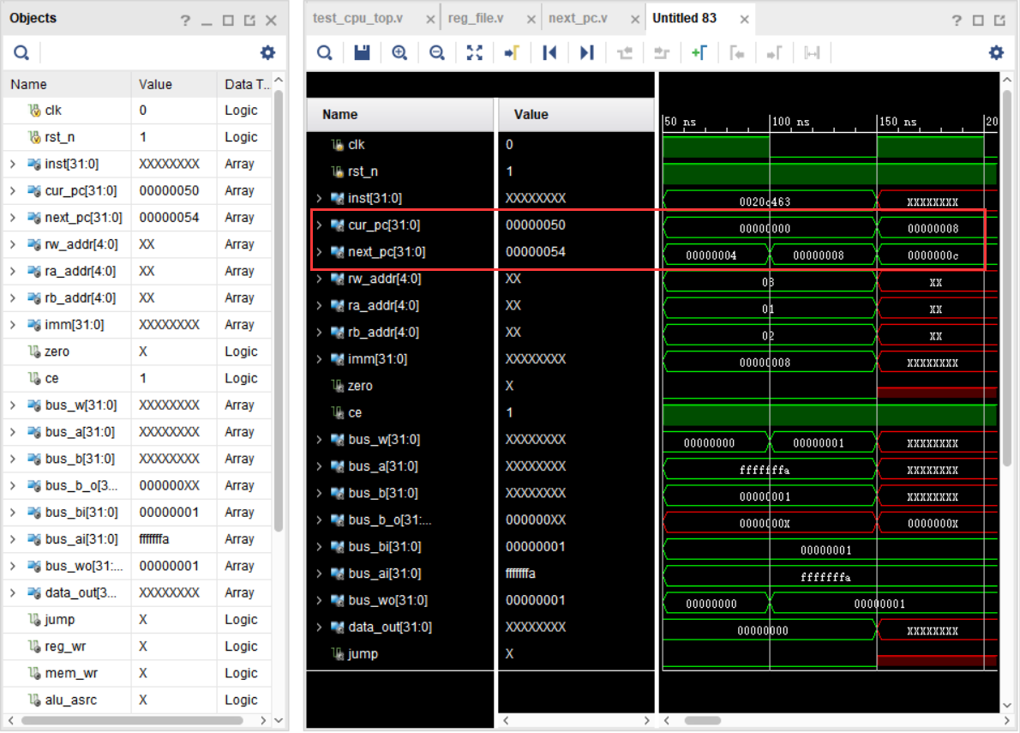

**结果分析：**

由图中仿真图像及表格可得，数据分别从寄存器（reg_file）的 ra_addr（rs1）和寄存器（reg_file）的 rb_addr（rs2） 读出 bus_a == -6; bus_b == 2; bus_a < bus_b，在经 ALU 比较运算后，操作下地址逻辑进行地址跳转操作，且通过左侧表格验证和图中红框中的当前地址和下地址可得验证结果准确

### 4.3.4 B- bge 指令

**RTL 描述：**if( R[rs1] - R[rs2] >= 0 ) PC <- PC + 2*SEXT( imm12 ) 带符号

**验证思路：**

（1）初始化R[rs1] = 00000001; R[rs2] = fffffffa; rs1 = 00001; rs2 = 00010; imm = 000000000100

文字描述为：寄存器地址为 1 处的数据为任意正数，地址为 2 处的数据为任意负数，因为地址 rs1 处的正数应大于地址 rs2 处的负数，因此下周期 PC 应为当前 PC 加上立即数（imm*2） 的值 8 。

（2）初始化R[rs1] = fffffffa; R[rs2] = fffffffa; rs1 = 00001; rs2 = 00010; imm = 000000000100

文字描述为：寄存器地址为 1 处的数据为负数 -6，地址为 2 处的数据为负数 -6，因为地址 rs1 处的负数应等于地址 rs2 处的负数，因此下周期 PC 应为当前 PC 加上立即数（imm*2） 的值 8 。

可得对应的 B- blt 指令为 0000000 00010 00001 101 01000 1100011

转化为十六进制为 0000_0000_0010_0000_1101_0100_0110_0011 => 0020d463

**验证结果：**

（1）

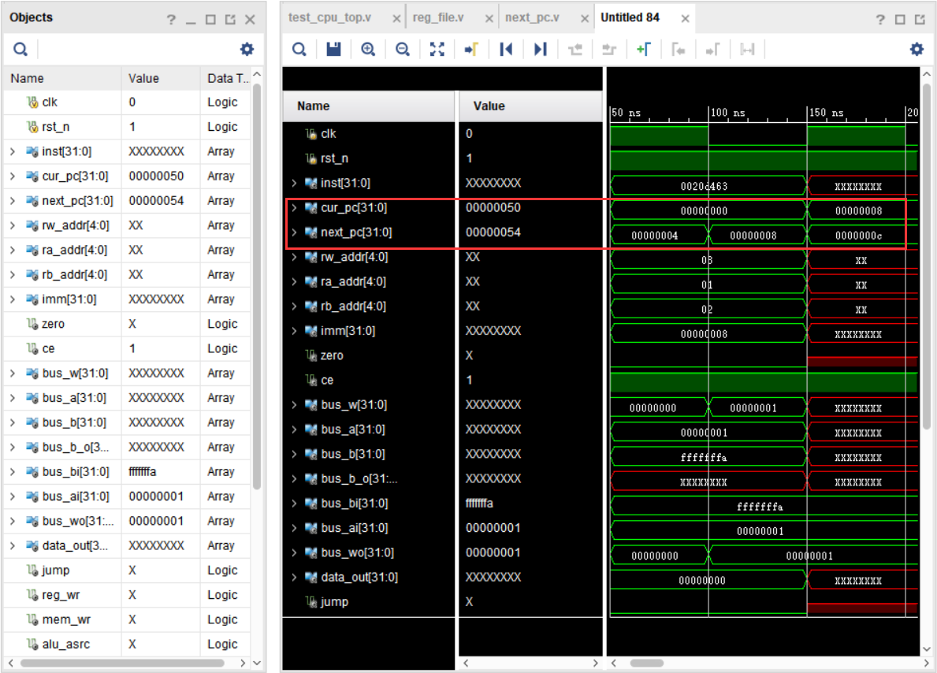

（2）

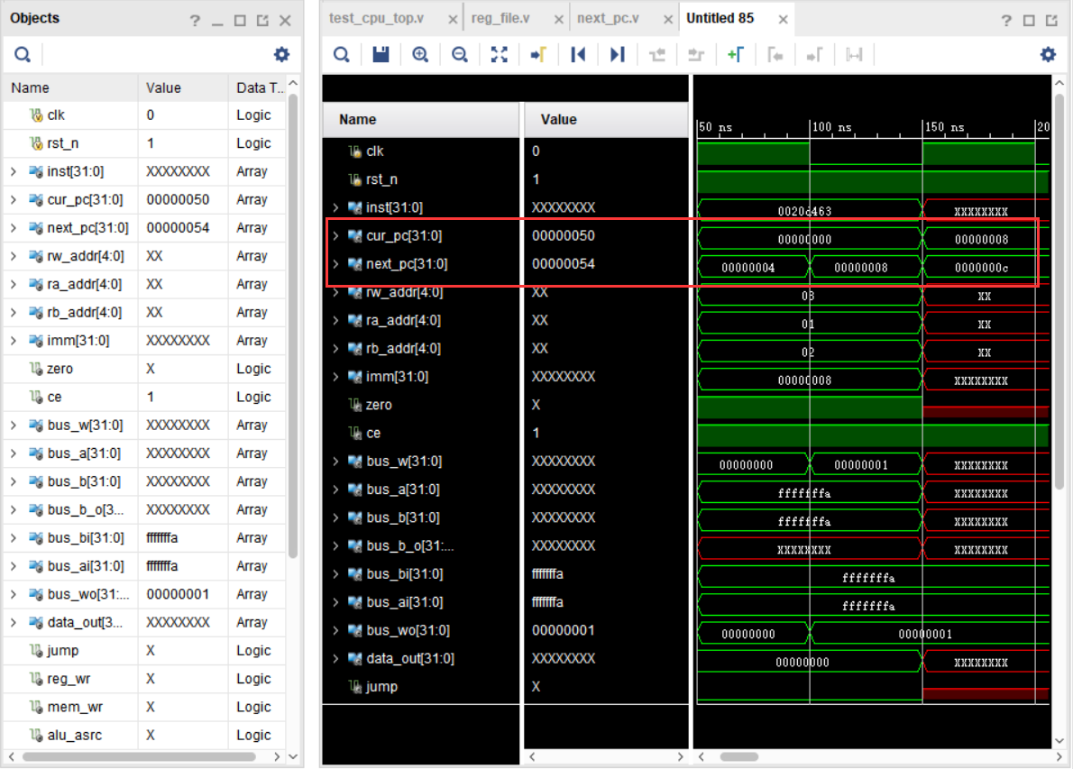

**结果分析：**

由图中仿真图像及表格可得，数据分别从寄存器（reg_file）的 ra_addr（rs1）和寄存器（reg_file）的 rb_addr（rs2） 读出 bus_a == 2; bus_b == -6; bus_a > bus_b 或 bus_a == bus_b == -6，在经 ALU 比较运算后，操作下地址逻辑进行地址跳转操作，且通过左侧表格验证和图中红框中的当前地址和下地址可得验证结果准确。

### 4.3.5 B- bltu 指令

**RTL 描述：**if( R[rs1] - R[rs2] < 0 ) PC <- PC + 2*SEXT( imm12 ) 无符号

**验证思路：**

初始化 R[rs1] = 00000001; R[rs2] = 00000002; rs1 = 00001; rs2 = 00010; imm = 000000000100

可得对应的 B- bltu 指令为 0000000 00010 00001 110 01000 1100011

转化为十六进制为 0000_0000_0010_0000_1110_0100_0110_0011 => 0020e463

文字描述为：寄存器地址为 1 处的数据为 1，地址为 2 处的数据为 2，因为 rs1 地址处的数据小于 rs2 地址处的数据，因此下周期 PC 应为当前 PC 加上立即数（imm*2） 的值 8 。

**验证结果：**

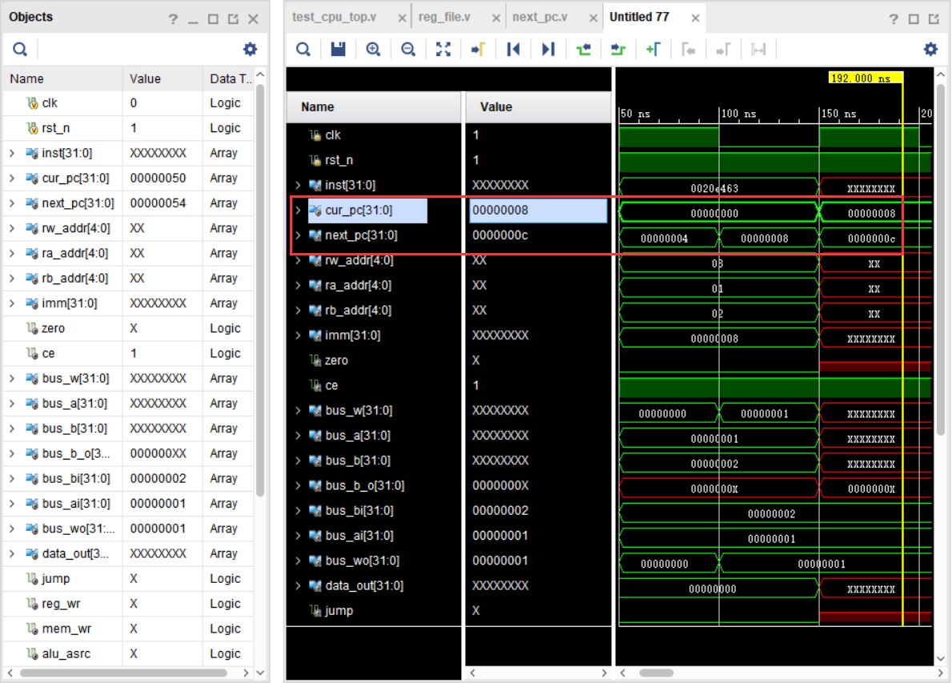

**结果分析：**

由图中仿真图像及表格可得，数据分别从寄存器（reg_file）的 ra_addr（rs1）和寄存器（reg_file）的 rb_addr（rs2） 读出 bus_a == 1; bus_b == 2; bus_a < bus_b，在经 ALU 比较运算后，操作下地址逻辑进行地址跳转操作，且通过左侧表格验证和图中红框中的当前地址和下地址可得验证结果准确。

### 4.3.6 B- bgeu 指令

**RTL 描述：**if( R[rs1] - R[rs2] >= 0 ) PC <- PC + 2*SEXT( imm12 ) 无符号

**验证思路：**

（1）初始化 R[rs1] = 00000002; R[rs2] = 00000001; rs1 = 00001; rs2 = 00010; imm = 000000000100

文字描述为：寄存器地址为 1 处的数据为 2，地址为 2 处的数据为 1，因为 rs1 地址处的数据大于 rs2 地址处的数据，因此下周期 PC 应为当前 PC 加上立即数（imm*2） 的值 8 。

（2）初始化R[rs1] = 00000001; R[rs2] = 00000001; rs1 = 00001; rs2 = 00010; imm = 000000000100

文字描述为：寄存器地址为 1 处的数据为 1，地址为 2 处的数据为 1，因为 rs1 地址处的数据等于 rs2 地址处的数据，因此下周期 PC 应为当前 PC 加上立即数（imm*2） 的值 8 。

（3）初始化 R[rs1] = 00000001; R[rs2] = 00000002; rs1 = 00001; rs2 = 00010; imm = 000000000100

文字描述为：寄存器地址为 1 处的数据为 1，地址为 2 处的数据为 2，因为 rs1 地址处的数据等于 rs2 地址处的数据，因此下周期 PC 应为当前 PC 加上 4 的值 4 。

可得对应的 B- bgeu 指令为 0000000 00010 00001 111 01000 1100011

转化为十六进制为 0000_0000_0010_0000_1111_0100_0110_0011 => 0020f463

**验证结果：**

（1）

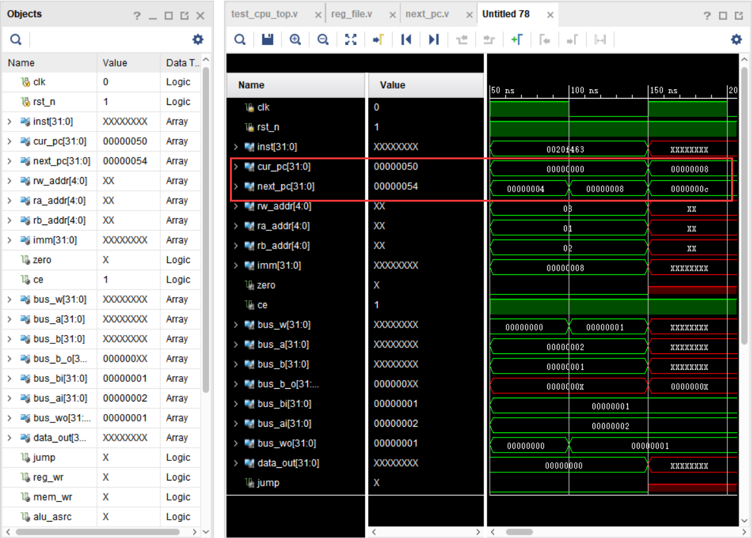

（2）

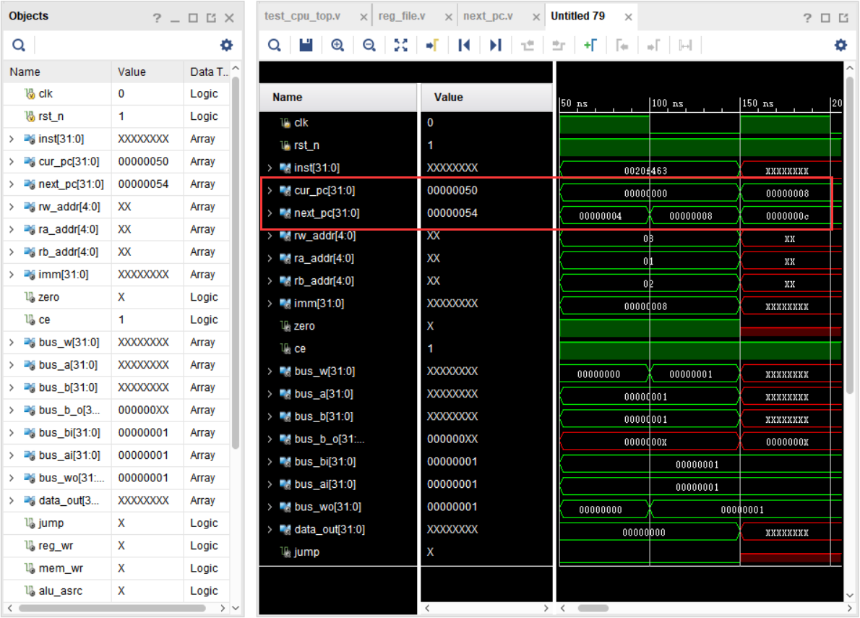

（3）

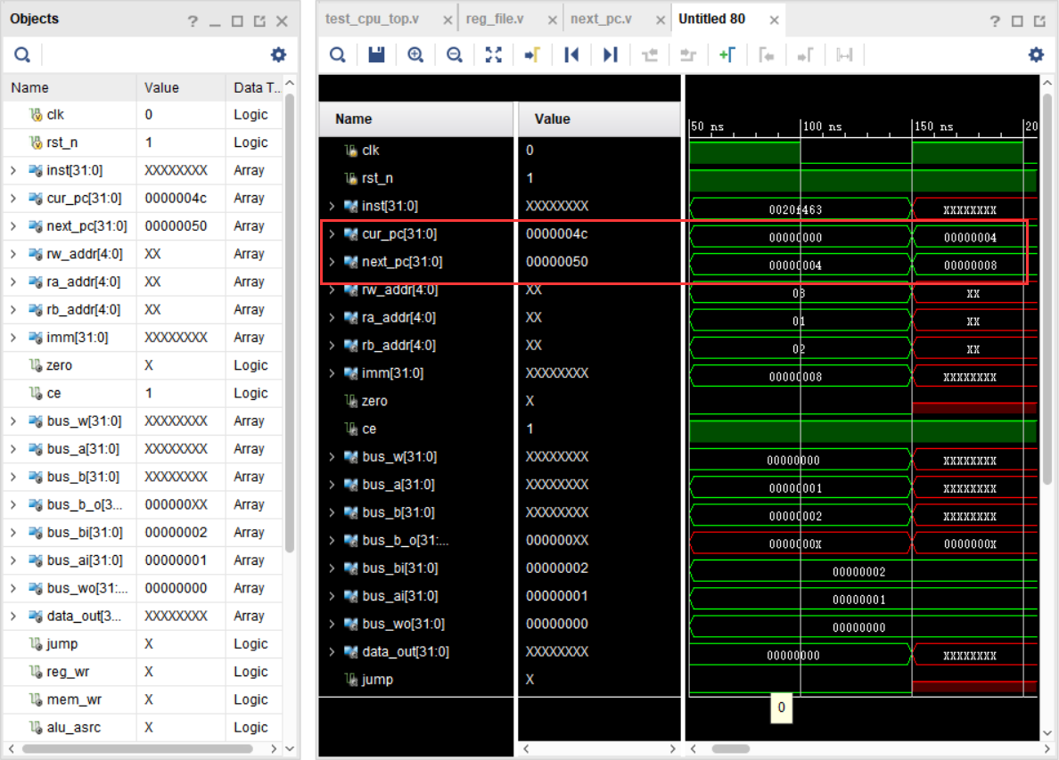

**结果分析：**

由图中仿真图像及表格可得，数据分别从寄存器（reg_file）的 ra_addr（rs1）和寄存器（reg_file）的 rb_addr（rs2） 读出 bus_a 和 bus_b 且当 bus_a >= bus_b，在经 ALU 比较运算后，操作下地址逻辑进行地址跳转操作，否则不进行跳转，且通过左侧表格验证和图中红框中的当前地址和下地址可得验证结果准确。

## 4.4 J- 型指令仿真结果及分析

### 4.4.1 J- jalr 指令

**RTL 描述：**PC <- R[rs1] + SEXT(imm12) ; R[rd] <- PC + 4 ;

**验证思路：**

初始化 R[rs1] = 00000004 ; rs1 = 00001 ; rd = 00010 ; imm = 0000_0000_0100

可得对应的 J- jalr 指令为 0000_0000_0100 00001 000 00010 1100111

转化为十六进制为 0000_0000_0100_0000_1000_0001_0110_0111 => 00408167

文字描述为：将当前 PC 值为 0 加 4 后送入寄存器地址 2 处，然后将寄存器地址 1 处数据 4 加上立即数扩展后的值 4 最终为 8，因此最终 R[1] 因为 4，下一周期 PC 应为 8。

**验证结果：**

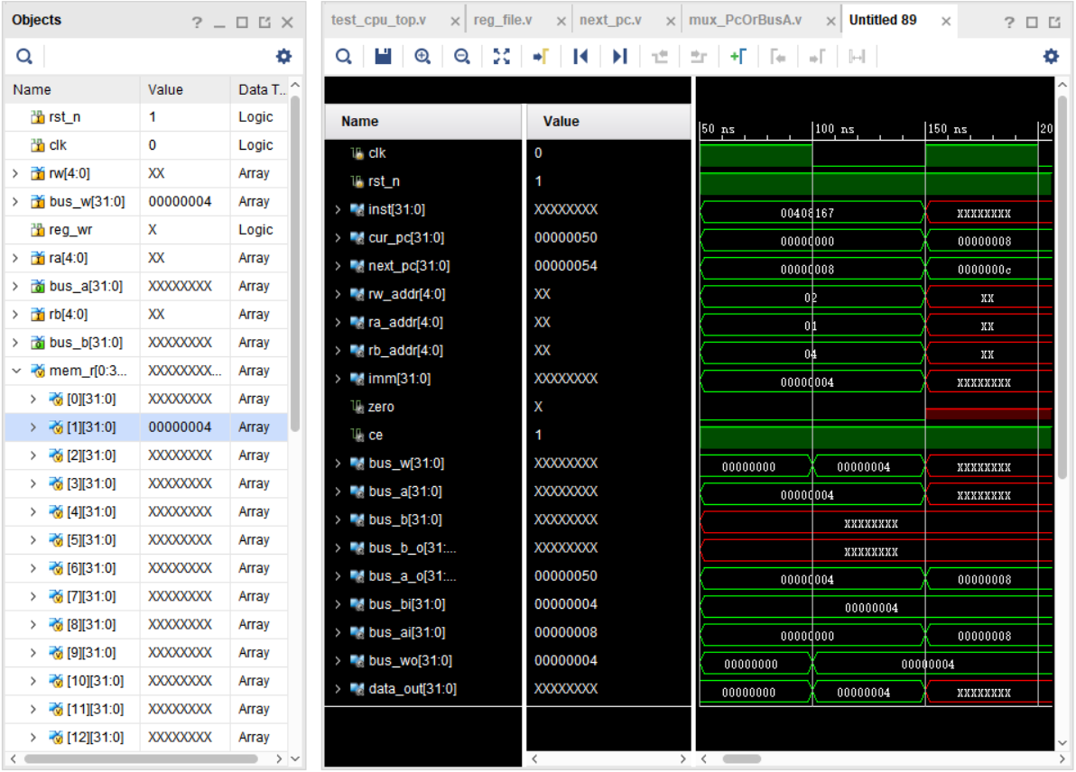

**结果分析：**

由图中仿真图像及表格可得，数据当前 PC（cur_pc）为 0 时将其加 4 后存储到 rd（rw_addr）地址处，然后将当前 PC 加上立即数（imm）扩展后为 4 加上寄存器 1 处的数据 4 为 8后赋给下一周期 PC （next_pc），且通过左侧表格验证可得验证结果准确。

### 4.4.2 J- jal 指令

**RTL 描述：**R[rd] <- PC + 4 ; PC <- PC + (SEXT(imm20) * 2) ;

**验证思路：**

初始化 rd = 00001; imm = 0000_0000_1000_0000_0000

可得对应的 J- jal 指令为 0000_0000_1000_0000_0000 00001 1101111

转化为十六进制为 0000_0000_1000_0000_0000_0000_1110_1111 => 008000ef

文字描述为：将当前 PC 值为 0 加 4 后送入寄存器地址 1 处，然后将当前 PC 加上立即数扩展后乘 2 的值为 8，因此最终 R[1] 因为 4，下一周期 PC 应为 8。

**验证结果：**

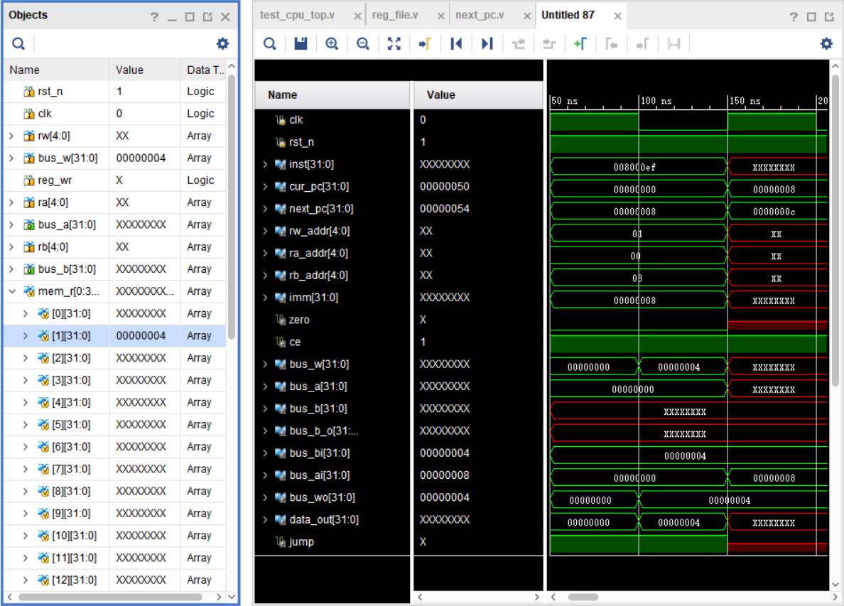

**结果分析：**

由图中仿真图像及表格可得，数据当前 PC（cur_pc）为 0 时将其加 4 后存储到 rd（rw_addr）地址处，然后将当前 PC 加上立即数（imm）扩展后为 8 赋给下一周期 PC （next_pc），且通过左侧表格验证可得验证结果准确。

## 4.5 U- 型指令仿真结果及分析

### 4.5.1 U- lui 指令

**RTL 描述：**R[rd] <- imm20 || 000H

**验证思路：**

初始化 rd = 00001; imm = 0000_0000_0000_0000_0001 ;

可得对应的 U- lui 指令为 0000_0000_0000_0000_0001 00001 0110111

转化为十六进制为 0000_0000_0000_0000_0001_0000_1011_0111 => 000010b7

文字描述为：将立即数扩展后为 00001000 并将其存储至寄存器地址为 1 处，因此最终 R[1] 应为 00001000 。

**验证结果：**

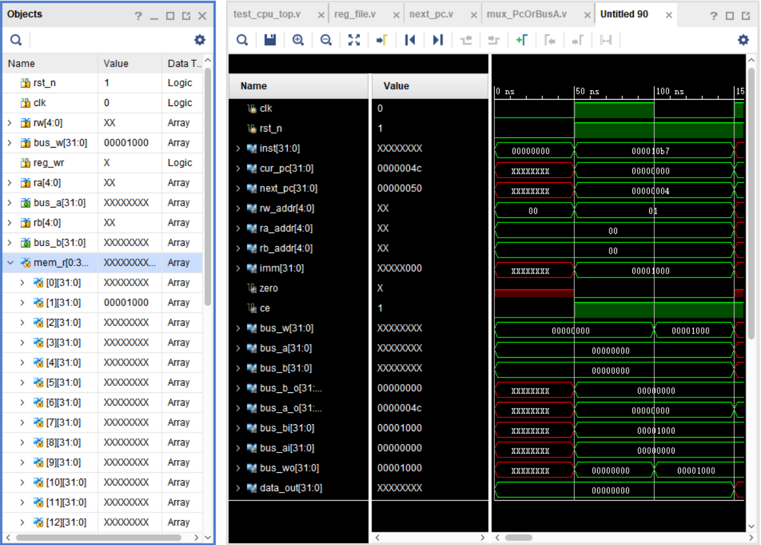

**结果分析：**

由图中仿真图像及表格可得，将立即数 imm 扩展后为 00001000 并将其存储至寄存器地址为 1 处，因此最终 R[1] 为 00001000 ，且通过左侧表格验证可得验证结果准确。

### 4.5.2 U- auipc 指令

**RTL 描述：**R[rd] <- imm20 || 000H + PC

**验证思路：**

初始化 rd = 00001; imm = 0000_0000_0000_0000_0001 ;

可得对应的 U- lui 指令为 0000_0000_0000_0000_0001 00001 0010111

转化为十六进制为 0000_0000_0000_0000_0001_0000_1001_0111 => 00001097

文字描述为：将立即数扩展后为 00001000 并将其与当前 PC 相加后存储至寄存器地址为 1 处，因此最终 R[1] 应为 00001000 ，且为了实验结果清晰，我们连续执行两次该指令因此，最终 R[1] 应为 00001004。

**验证结果：**

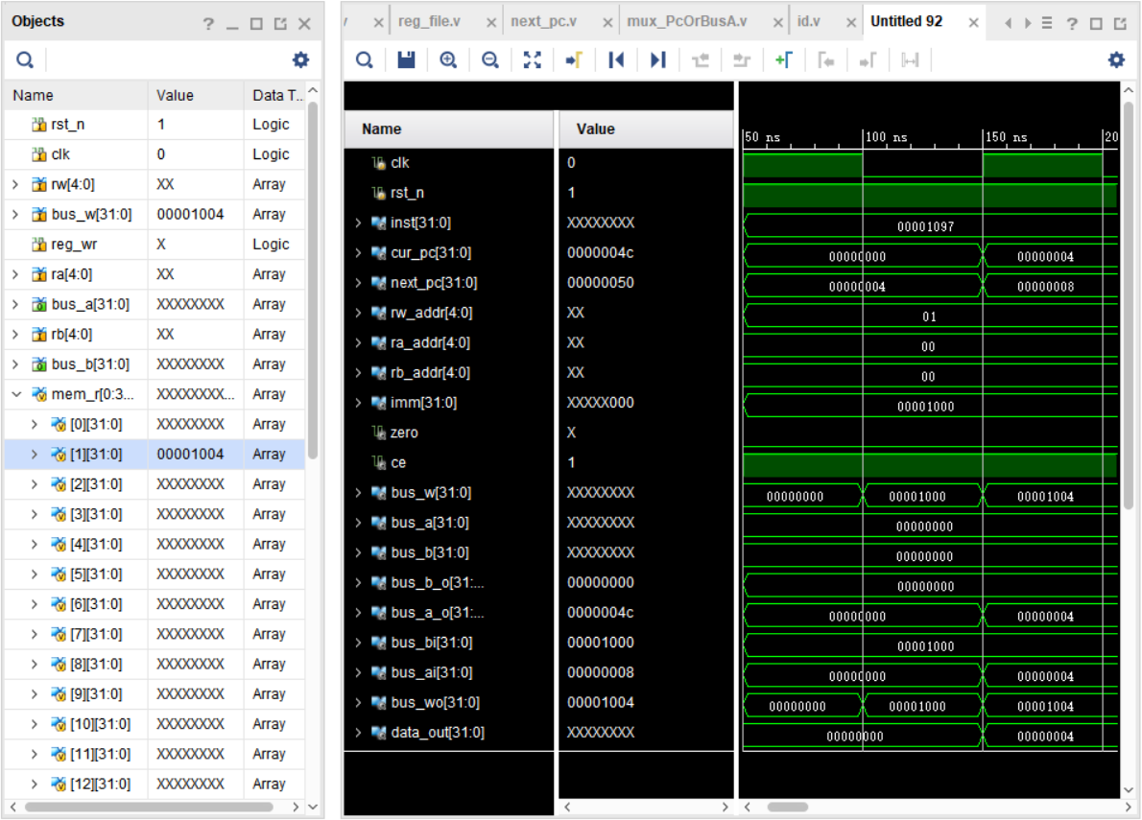

**结果分析：**

由图中仿真图像及表格可得，将立即数 imm 扩展后为 00001000 并将其存储至寄存器地址为 1 处，然后再次执行该指令时 PC 为 4 ，所以将 立即数 imm 扩展后为 00001000 后与 PC 相加并存储至寄存器地址 1 处，因此最终 R[1] 为 00001004 ，且通过左侧表格验证可得验证结果准确。

## 4.6 L- 型指令仿真结果及分析

### 4.6.1 L- lw 指令

**RTL 描述：**addr <- R[rs1] + SEXT( imm12 ) ; R[rd] <- M[addr] ;

**验证思路：**

初始化 R[rs1] = 00000004 ; imm = 0000_0000_0100; rs1 = 00001; rd = 00010; M[2] = 00000008 ;

可得对应的 L- lw 指令为 0000_0000_0100 00001 010 00010 0000011

转化为十六进制为 0000_0000_0100_0000_1010_0001_0000_0011 => 0040a103

文字描述为：初始化寄存器地址为 1 处的数据为 4 并初始化数据存储器中地址为 2 处的数据为 00000008 ，按照 RTL 逻辑应当寄存器地址为 1 处的数据跟 imm 的数据相加后获取到存储器地址的偏移量，并进行除 4 操作转化为存储器地址，并在从存储器获取到数据 00000008 后直接保存到寄存器地址为 2 处。

**验证结果：**

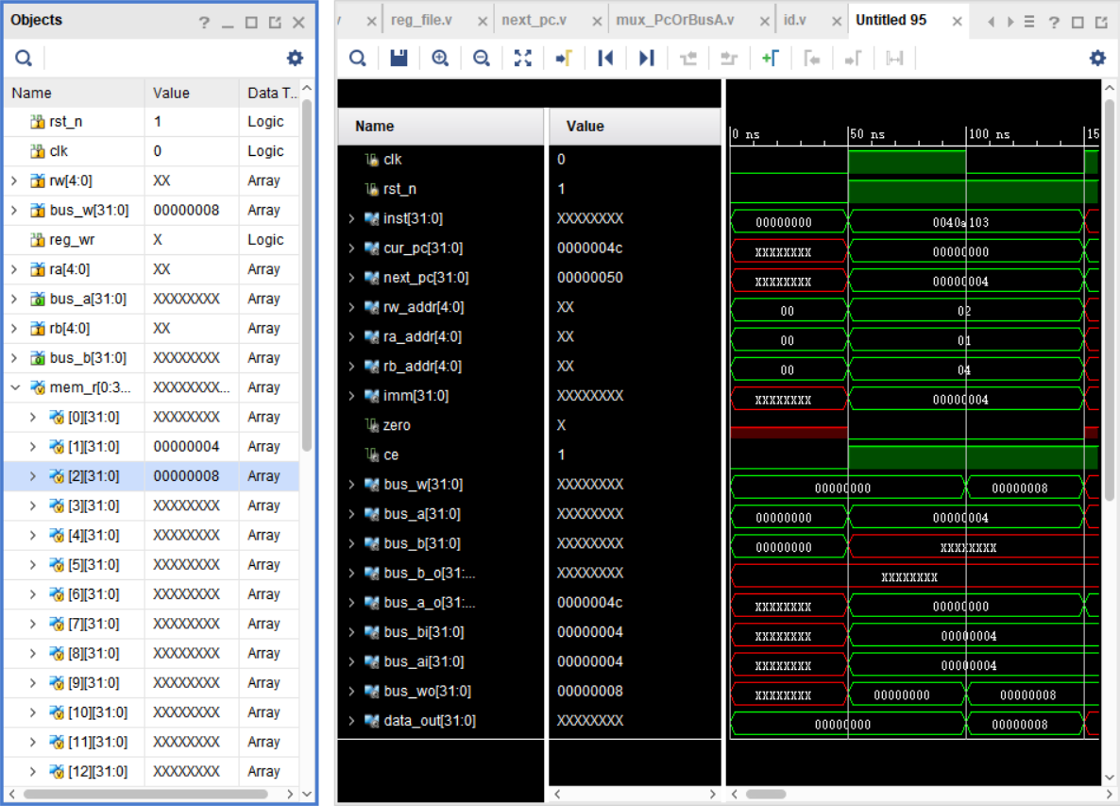

**结果分析：**

由图中仿真图像及表格可得，从寄存器地址 ra_addr = 1 处获取数据 4 并从立即数 imm 获取数据 4 相加后从 bus_wo 输出偏移量为 8 ，因此将其除四后得到存储器中的地址为 2 ，最终获取数据 8 从 data_out 端口输出，并在下个周期开始时存储到寄存器地址 2 处。

### 4.6.2 L- lb 指令

**RTL 描述：**addr <- R[rs1] + SEXT( imm12 ) ; R[rd] <- M[addr] ; M[addr] ; M[addr]数据取低八位有符号扩展

**验证思路：**

初始化 R[rs1] = 00000004 ; imm = 0000_0000_0100; rs1 = 00001; rd = 00010; M[2] = 000000fa ;

可得对应的 L- lb 指令为 0000_0000_0100 00001 000 00010 0000011

转化为十六进制为 0000_0000_0100_0000_1000_0001_0000_0011 => 00408103

文字描述为：初始化寄存器地址为 1 处的数据为 4 并初始化数据存储器中地址为 2 处的数据为 00000008 ，按照 RTL 逻辑应当寄存器地址为 1 处的数据跟 imm 的数据相加后获取到存储器地址的偏移量，并进行除 4 操作转化为存储器地址，并在从存储器获取到数据后 000000fa 取低八位进行有符号扩展后为 fffffffa 保存到寄存器地址为 2 处。

**验证结果：**

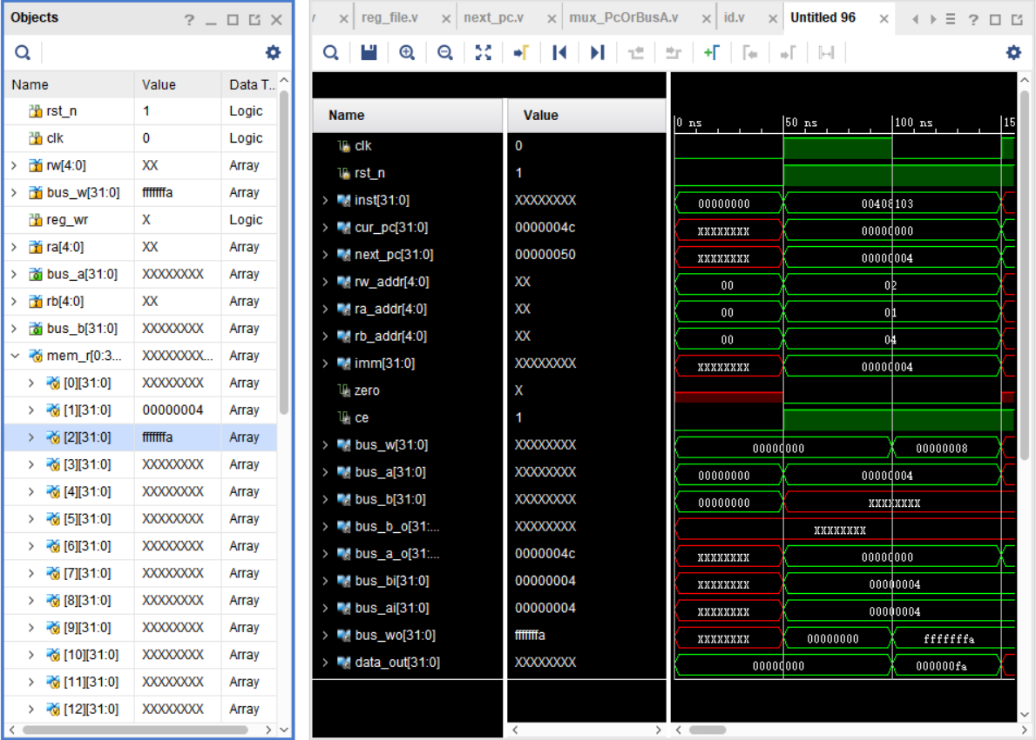

**结果分析：**

由图中仿真图像及表格可得，从寄存器地址 ra_addr = 1 处获取数据 4 并从立即数 imm 获取数据 4 相加后从 bus_wo 输出偏移量为 8 ，因此将其除四后得到存储器中的地址为 2 ，最终获取数据 000000fa 从 data_out 端口输出，并在有符号扩展后为 fffffffa 通过 bus_wo 在下个周期开始时存储到寄存器地址 2 处。

### 4.6.3 L- lh 指令

**RTL 描述：**addr <- R[rs1] + SEXT( imm12 ) ; R[rd] <- M[addr] ; M[addr] ; M[addr]数据取低十六位有符号扩展

**验证思路：**

初始化 R[rs1] = 00000004 ; imm = 0000_0000_0100; rs1 = 00001; rd = 00010; M[2] = 0000fffa ;

可得对应的 L- lh 指令为 0000_0000_0100 00001 001 00010 0000011

转化为十六进制为 0000_0000_0100_0000_1001_0001_0000_0011 => 00409103

文字描述为：初始化寄存器地址为 1 处的数据为 4 并初始化数据存储器中地址为 2 处的数据为 00000008 ，按照 RTL 逻辑应当寄存器地址为 1 处的数据跟 imm 的数据相加后获取到存储器地址的偏移量，并进行除 4 操作转化为存储器地址，并在从存储器获取到数据后 000000fa 取低十六位进行有符号扩展后为 fffffffa 保存到寄存器地址为 2 处。

**验证结果：**

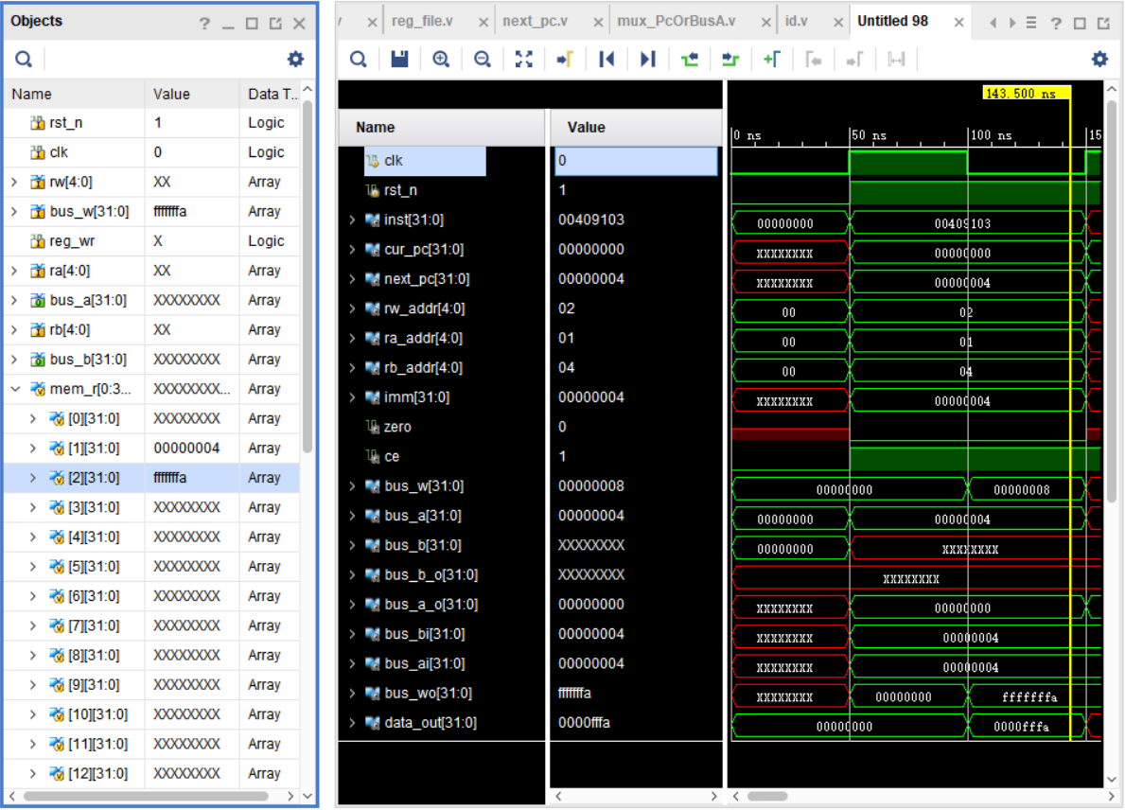

**结果分析：**

由图中仿真图像及表格可得，从寄存器地址 ra_addr = 1 处获取数据 4 并从立即数 imm 获取数据 4 相加后从 bus_wo 输出偏移量为 8 ，因此将其除四后得到存储器中的地址为 2 ，最终获取数据 0000fffa 从 data_out 端口输出，并在有符号扩展后为 fffffffa 通过 bus_wo 在下个周期开始时存储到寄存器地址 2 处。

### 4.6.4 L- lbu 指令

**RTL 描述：**addr <- R[rs1] + SEXT( imm12 ) ; R[rd] <- M[addr] ; M[addr] ; M[addr]数据取低八位无符号扩展

**验证思路：**

初始化 R[rs1] = 00000004 ; imm = 0000_0000_0100; rs1 = 00001; rd = 00010; M[2] = 000000fa ;

可得对应的 L- lbu 指令为 0000_0000_0100 00001 100 00010 0000011

转化为十六进制为 0000_0000_0100_0000_1100_0001_0000_0011 => 0040c103

文字描述为：初始化寄存器地址为 1 处的数据为 4 并初始化数据存储器中地址为 2 处的数据为 00000008 ，按照 RTL 逻辑应当寄存器地址为 1 处的数据跟 imm 的数据相加后获取到存储器地址的偏移量，并进行除 4 操作转化为存储器地址，并在从存储器获取到数据后 000000fa 取低八位进行无符号扩展后为 000000fa保存到寄存器地址为 2 处。

**验证结果：**



**结果分析：**

由图中仿真图像及表格可得，从寄存器地址 ra_addr = 1 处获取数据 4 并从立即数 imm 获取数据 4 相加后从 bus_wo 输出偏移量为 8 ，因此将其除四后得到存储器中的地址为 2 ，最终获取数据 000000fa 从 data_out 端口输出，并在无符号扩展后为 000000fa 通过 bus_wo 在下个周期开始时存储到寄存器地址 2 处。

### 4.6.5 L- lhu 指令

**RTL 描述：**addr <- R[rs1] + SEXT( imm12 ) ; R[rd] <- M[addr] ; M[addr] ; M[addr]数据取低十六位无符号扩展

**验证思路：**

初始化 R[rs1] = 00000004 ; imm = 0000_0000_0100; rs1 = 00001; rd = 00010; M[2] = 0000fffa ;

可得对应的 L- lhu 指令为 0000_0000_0100 00001 101 00010 0000011

转化为十六进制为 0000_0000_0100_0000_1101_0001_0000_0011 => 0040d103

文字描述为：初始化寄存器地址为 1 处的数据为 4 并初始化数据存储器中地址为 2 处的数据为 00000008 ，按照 RTL 逻辑应当寄存器地址为 1 处的数据跟 imm 的数据相加后获取到存储器地址的偏移量，并进行除 4 操作转化为存储器地址，并在从存储器获取到数据后 0000fffa 取低十六位进行无符号扩展后为 0000fffa 保存到寄存器地址为 2 处。

**验证结果：**

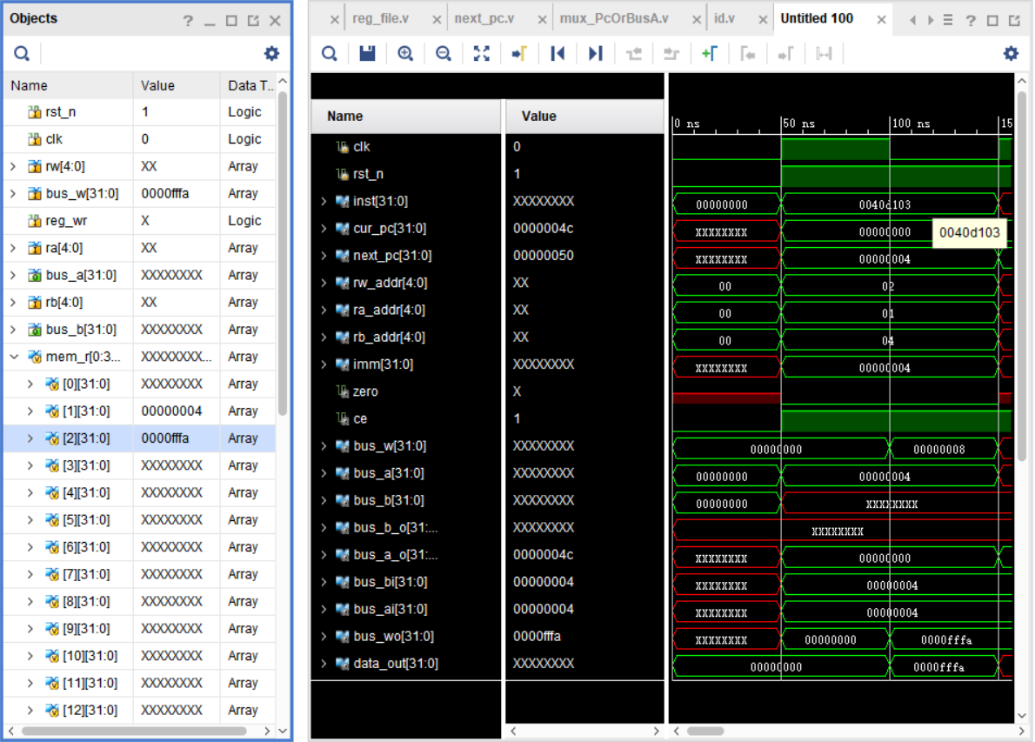

**结果分析：**

由图中仿真图像及表格可得，从寄存器地址 ra_addr = 1 处获取数据 4 并从立即数 imm 获取数据 4 相加后从 bus_wo 输出偏移量为 8 ，因此将其除四后得到存储器中的地址为 2 ，最终获取数据 0000fffa 从 data_out 端口输出，并在无符号扩展后为 0000fffa 通过 bus_wo 在下个周期开始时存储到寄存器地址 2 处。

## 4.7 S- 型指令仿真结果及分析

### 4.7.1 S- sw 指令

**RTL 描述：**addr <- R[rs1] + SEXT( imm12 ) ; M[addr] <- R[rs2] ;

**验证思路：**

初始化 R[rs1] = 00000004 ; R[rs2] = 00000004 ; imm = 0000_0000_0100; rs1 = 00001; rs2= 00010;

可得对应的 S- sw 指令为 0000000 00010 00001 010 00100 0100011

转化为十六进制为 0000_0000_0010_0000_1010_0010_0010_0011 => 0020a223

文字描述为：初始化寄存器地址为 1 处的数据为 4 并初始化地址为 2 处的数据为 8 ，初始化 imm 为 4 ，按照 RTL 逻辑应当寄存器地址为 1 处的数据跟 imm 的数据相加后获取到存储器地址的偏移量，并进行除 4 操作转化为存储器地址，并将寄存器中地址为 2 处的数据 4 保存到存储器地址为 2 处。

**验证结果：**

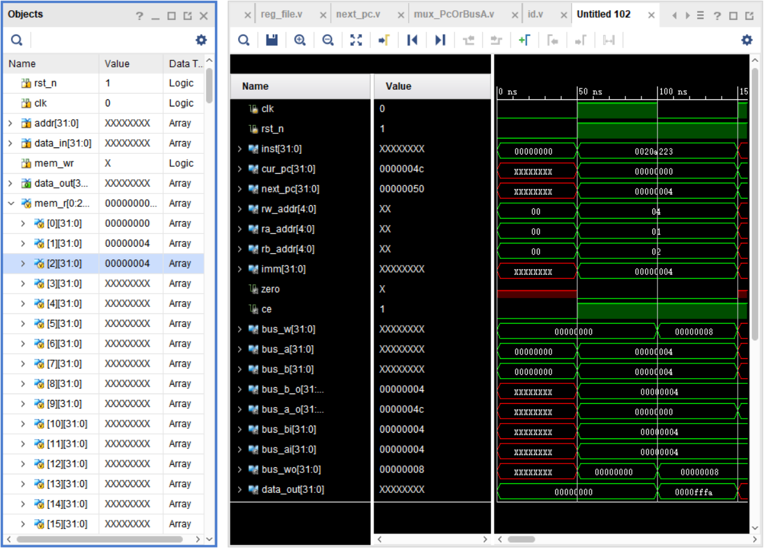

**结果分析：**

由图中仿真图像及表格可得，先从寄存器 ra_addr = 1 处从 bus_a 读取数据 4 ，然后扩展立即数 imm = 4 ，之后将其相加后得到地址 bus_w = 8 ，转化为偏移量后将 rd_addr = 2 处从 bus_b 读取的数据 4 通过 data_in 端口保存至数据存储器中，且通过左侧表格验证可得验证结果准确。

### 4.7.2 S- sb 指令

**RTL 描述：**addr <- R[rs1] + SEXT( imm12 ) ; M[addr] <- R[rs2] ; R[rs2] 取低八位小端存放至数据存储器

**验证思路：**

初始化 R[rs1] = 00000004 ; R[rs2] = 000000f0 ; imm = 0000_0000_0100; rs1 = 00001; rs2= 00010;

可得对应的 S- sb 指令为 0000000 00010 00001 000 00100 0100011

转化为十六进制为 0000_0000_0010_0000_1000_0010_0010_0011 => 00208223

文字描述为：初始化寄存器地址为 1 处的数据为 4 并初始化地址为 2 处的数据为 8 ，初始化 imm 为 4 ，按照 RTL 逻辑应当寄存器地址为 1 处的数据跟 imm 的数据相加后获取到存储器地址的偏移量，并进行除 4 操作转化为存储器地址，并将寄存器中地址为 2 处的数据 000000f0 取低八位小端存放至数据存储器地址为 2 处，且应带符号扩展为 fffffff0 。

**验证结果：**

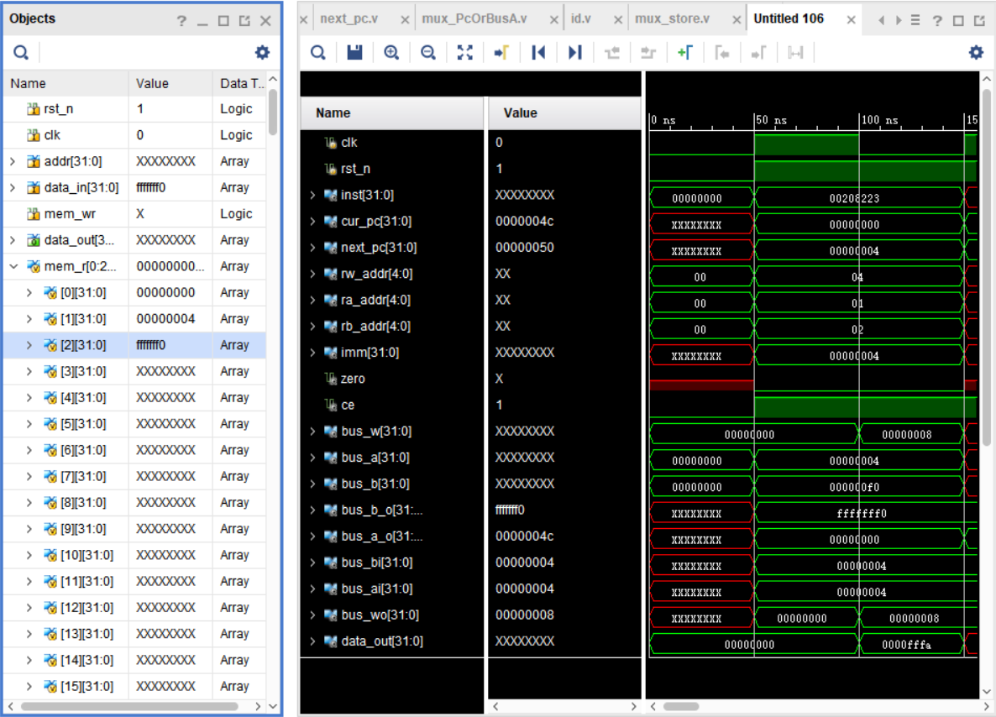

**结果分析：**

由图中仿真图像及表格可得，先从寄存器 ra_addr = 1 处从 bus_a 读取数据 4 ，然后扩展立即数 imm = 4 ，之后将其相加后得到地址 bus_w = 8 ，转化为偏移量后将 rd_addr = 2 处从 bus_b 读取的数据 4 通过 data_in 端口取低八位且经带符号扩展后为 fffffff0 保存至数据存储器中，且通过左侧表格验证可得验证结果准确。

### 4.7.3 S- sh 指令

**RTL 描述：**addr <- R[rs1] + SEXT( imm12) ; M[addr] <- R[rs2] ; R[rs2] 取低十六位小端存放至数据存储器

**验证思路：**

初始化 R[rs1] = 00000004 ; R[rs2] = 0000f000 ; imm = 0000_0000_0100; rs1 = 00001; rs2= 00010;

可得对应的 S- sw 指令为 0000000 00010 00001 001 00100 0100011

转化为十六进制为 0000_0000_0010_0000_1001_0010_0010_0011 => 00209223

文字描述为：初始化寄存器地址为 1 处的数据为 4 并初始化地址为 2 处的数据为 8 ，初始化 imm 为 4 ，按照 RTL 逻辑应当寄存器地址为 1 处的数据跟 imm 的数据相加后获取到存储器地址的偏移量，并进行除 4 操作转化为存储器地址，并将寄存器中地址为 2 处的数据 0000f000 取低十六位小端存放至数据存储器地址为 2 处，且应带符号扩展为 fffff000 。

**验证结果：**

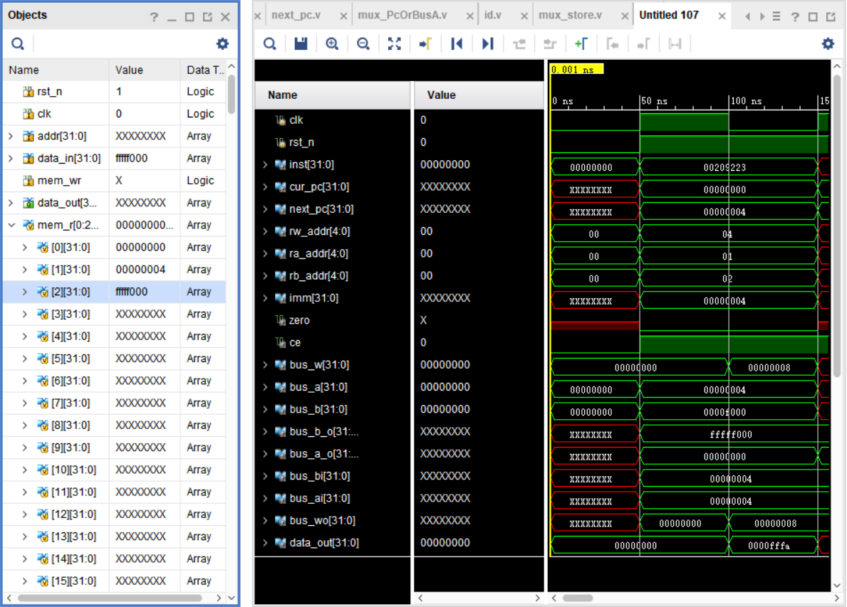

**结果分析：**

由图中仿真图像及表格可得，先从寄存器 ra_addr = 1 处从 bus_a 读取数据 4 ，然后扩展立即数 imm = 4 ，之后将其相加后得到地址 bus_w = 8 ，转化为偏移量后将 rd_addr = 2 处从 bus_b 读取的数据 4 通过 data_in 端口取低十六位且经带符号扩展后为 fffff000 保存至数据存储器中，且通过左侧表格验证可得验证结果准确。

## 4.8 Python管脚绑定如图：

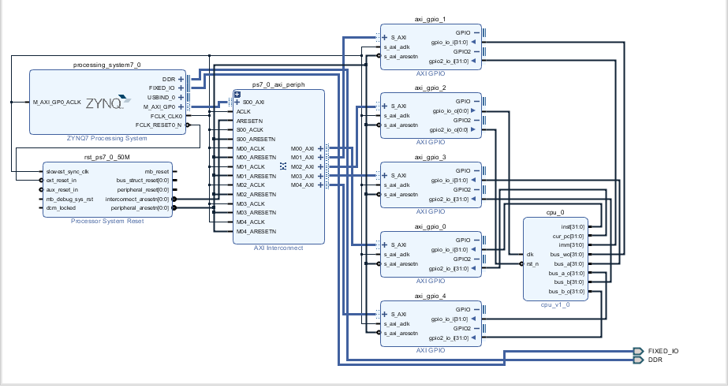

## 4.9 Python 验证程序

## 4.10 运行结果分析